СОДЕРЖАНИЕ

ВВЕДЕНИЕ 3

1 ВВОДНЫЙ ИНСТРУКТАЖ ПО ТЕХНИКЕ БЕЗОПАСНОСТИ ВО ВРЕМЯ ПРОХОЖДЕНИЯ ПРАКТИКИ 5

2 НОРМАТИВНО – ПРАВОВАЯ ДОКУМЕНТАЦИЯ, РЕГЛАМЕНТИРУЮЩАЯ ДЕЯТЕЛЬНОСТЬ ПО СОПРОВОЖДЕНИЮ И ОБСЛУЖИВАНИЮ ПРОГРАММНОГО ОБЕСПЕЧЕНИЯ КОМПЬЮТЕРНЫХ СИСТЕМ 8

3 ВНЕДРЕНИЕ И ПОДДЕРЖКА КОМПЬЮТЕРНЫХ СИСТЕМ 23

3.1 Настройка программного обеспечения компьютерных систем 23

3.2 Процесс обслуживания программного обеспечения компьютерных систем 31

3.3 Настройка отдельных компонентов программного обеспечения компьютерных систем 42

4 ОБЕСПЕЧЕНИЕ КАЧЕСТВА ФУНКЦИОНИРОВАНИЯ КОМПЬЮТЕРНЫХ СИСТЕМ 45

4.1 Измерение эксплуатационных характеристик программного обеспечения компьютерных систем на соответствие требованиям 45

4.2 Модификация отдельных компонент программного обеспечения в соответствии с потребностями заказчика 58

4.3 Выполнение отдельных видов работ на этапе поддержки программного обеспечения компьютерных систем 62

4.4 Обеспечение защиты программного обеспечения компьютерных систем от внешних угроз программными средствами 64

4.5 Обеспечение защиты программного обеспечения компьютерных систем от внутренних угроз программными средствами 69

ЗАКЛЮЧЕНИЕ 72

БИБЛИОГРАФИЧЕСКИЙ СПИСОК 73

ПРИЛОЖЕНИЕ А – Техническое задание 75

ПРИЛОЖЕНИЕ Б – Руководство оператора 80

ПРИЛОЖЕНИЕ В – Руководство системного программиста 84

# ВВЕДЕНИЕ

Учебная практика по направлению «Сопровождение и обслуживание программного обеспечения компьютерных систем» – это возможность применить теоретические знания на практике, столкнувшись с реальными задачами и проблемами, возникающими в процессе сопровождения и обслуживания программного обеспечения.

Модуль ПМ 04 «Сопровождение и обслуживание программного обеспечения компьютерных систем» направлена на формирование необходимых профессиональных компетенций и личностных качеств, необходимых для успешной работы в сфере информационных технологий.

Для освоения основного вида профессиональной деятельности: «Сопровождение и обслуживание программного обеспечения компьютерных систем» и соответствующих профессиональных компетенций:

ПК 4.1 – Осуществлять инсталляцию, настройку и обслуживание программного обеспечения компьютерных систем.

ПК 4.2 – Осуществлять измерения эксплуатационных характеристик программного обеспечения компьютерных систем.

ПК 4.3 – Выполнять работы по модификации отдельных компонент программного обеспечения в соответствии с потребностями заказчика.

ПК 4.4 – Обеспечивать защиту программного обеспечения компьютерных систем программными средствами.

Целью учебной практики является систематизация, обобщение, закрепление и углубление знаний и умений в области сопровождения и обслуживания программного обеспечения компьютерных систем.

Место практики играет ключевую роль в процессе обучения, потому что именно она позволяет получить представление о реальных условиях работы в сфере информационных технологий. Организация, где проводится практика, должна обеспечивать доступ к реальным программным системам и участием в процессах их сопровождения и обслуживания.

Место проведения практики – кабинет №354 в Ангарском промышленно-экономическом техникуме. В ходе практики необходимо развить практические навыки, такие как:

* Установка и настройка программного обеспечения.
* Диагностика и устранение неполадок.
* Обеспечение качественного функционирования компьютерных систем.
* Техническая поддержка пользователей.

# ВВОДНЫЙ ИНСТРУКТАЖ ПО ТЕХНИКЕ БЕЗОПАСНОСТИ ВО ВРЕМЯ ПРОХОЖДЕНИЯ ПРАКТИКИ

Инструкция по технике безопасности и правилам поведения в компьютерном классе.

Общее положения:

* К работе в компьютерном классе допускаются лица, ознакомленные с данной инструкцией по технике безопасности и правилам поведения.
* Работа учащихся в компьютерном классе разрешается только в присутствии преподавателя (инженера, лаборанта).
* Во время занятий посторонние лица могут находиться в классе только с разрешения преподавателя.
* Во время перемен между уроками проводится обязательное проветривание компьютерного кабинета с обязательным выходом учащихся из класса.
* Помните, что каждый учащийся в ответе за состояние своего рабочего места и сохранность размещенного на нем оборудования.
* Требования охраны труда перед началом работы:
* Убедиться в отсутствии видимых повреждений на рабочем месте;
* Разместить на столе тетради, учебные пособия так, чтобы они не мешали работе на компьютере;
* Принять правильною рабочую позу.
* Посмотреть на индикатор монитора и системного блока и определить, включён или выключен компьютер. Переместите мышь, если компьютер находится в энергосберегающем состоянии или включить монитор, если он был выключен.

Требования охраны труда во время работы:

* Расстояние от экрана до глаз – 70 – 80 см (расстояние вытянутой руки);
* Вертикально прямая спина;
* Плечи опущены и расслаблены;
* Ноги на полу и не скрещены;
* Локти, запястья и кисти рук на одном уровне;
* Локтевые, тазобедренные, коленные, голеностопные суставы под прямым углом.

Требования охраны труда в аварийных ситуациях:

* При появлении программных ошибок или сбоях оборудования учащийся должен немедленно обратиться к преподавателю (лаборанту).
* При появлении запаха гари, необычного звука немедленно прекратить работу, и сообщить преподавателю (лаборанту).

Требования охраны труда по окончании работы:

* По завершении работы на компьютере учащийся должен корректно завершить все программы, с которыми он работал, и закрыть все активные окна.
* Произвести завершение работы компьютера через штатное меню, выключив системный блок и монитор.
* Убедиться, что все устройства отключены от сети и не находятся в рабочем состоянии.
* Привести в порядок рабочее место.
* Проверить рабочее место на предмет повреждений или посторонних предметов. В случае выявления неисправностей сообщить об этом преподавателю или лаборанту.
* Выйти из компьютерного класса только после разрешения преподавателя или лаборанта, убедившись, что кабинет проветрен и оборудование выключено.

Инструкция по технике безопасности в компьютерном классе служит важным инструментом для обеспечения безопасной и продуктивной работы учащихся. Соблюдение этих правил способствует поддержанию здоровья студентов, предотвращению поломок оборудования и созданию комфортных условий для учебного процесса.

Вывод по первой главе: в процессе исследования инструкции по технике безопасности и правилам поведения в компьютерном классе, сделан вывод, что оно является важным документом, который обеспечивает безопасную и продуктивную работу учащихся. Она регламентирует правила поведения в компьютерном классе, требования охраны труда перед началом, во время и после работы, а также в аварийных ситуациях.

# НОРМАТИВНО – ПРАВОВАЯ ДОКУМЕНТАЦИЯ, РЕГЛАМЕНТИРУЮЩАЯ ДЕЯТЕЛЬНОСТЬ ПО СОПРОВОЖДЕНИЮ И ОБСЛУЖИВАНИЮ ПРОГРАММНОГО ОБЕСПЕЧЕНИЯ КОМПЬЮТЕРНЫХ СИСТЕМ

Перечень документов, относящихся к отечественным и международным стандартам по сопровождению и обслуживанию программного обеспечения компьютерных систем, включает следующие ключевые стандарты:

1. ГОСТ Р. ИСО/МЭК 12207 – “Процессы жизненного цикла программного обеспечения”. Этот стандарт описывает полную модель жизненного цикла программного обеспечения, включая процессы разработки, сопровождения, эксплуатации, поддержки и вывода программного обеспечения из эксплуатации. Он является основным ориентиром для отечественных и международных разработчиков.
2. ГОСТ 34.601–90 – “Автоматизированные системы. Стадии создания”. Этот стандарт регламентирует этапы создания автоматизированных систем и их сопровождения. Он описывает требования к управлению проектами и поддержке программного обеспечения на всех стадиях его жизненного цикла.
3. ГОСТ Р. ИСО/МЭК 14764–2012 – “Инженерия программного обеспечения. Процессы сопровождения”. Этот стандарт регулирует процессы, связанные с сопровождением программного обеспечения, его модернизацией, исправлением ошибок и адаптацией к новым условиям эксплуатации. Документ важен для обеспечения надежности и актуальности программных систем.
4. ГОСТ Р. ИСО 9001–2015 – “Системы менеджмента качества. Требования”. Хотя этот стандарт не связан напрямую с сопровождением программного обеспечения, он содержит общие требования к управлению качеством, которые могут быть применены при разработке и сопровождении программного обеспечения.
5. ISO/IEC 25010:2011 – “Системы и программная продукция. Модели качества”. Данный международный стандарт устанавливает модели качества для программных систем и программного обеспечения, важные для процессов сопровождения, поддержания и улучшения качества работы системы на протяжении всего жизненного цикла.
6. ГОСТ Р. ИСО/МЭК 27001–2012 – “Информационная технология. Методы и средства обеспечения безопасности”. Этот стандарт фокусируется на обеспечении безопасности информации и информационных систем, включая вопросы, связанные с безопасностью сопровождения программного обеспечения.

Данные стандарты, как международные, так и отечественные, регулируют различные аспекты сопровождения и обслуживания программных систем, обеспечивая качество, надежность и безопасность программного обеспечения в процессе его эксплуатации и модернизации.

Ниже представлен результат выполненного анализа стандарта ГОСТ Р. ИСО/МЭК 12207 в виде таблицы (таблица 1).

Таблица 1 – Таблица реквизитов для стандарта ГОСТ Р. ИСО/МЭК 12207.

| Реквизит | Описание |
| --- | --- |
| Название | ГОСТ Р. ИСО/МЭК 12207-2010 «Системная и программная инженерия. Процессы жизненного цикла программных средств» |
| Индекс (категория) | Системная и программная инженерия |
| Код | 12207-2010 |
| Статус | Действующий |
| Кем утвержден | Приказом Федерального агентства по техническому регулированию и метрологии от 30 ноября 2010 г. N 631-ст |
| Номер нормативного документа об утверждении | Приказ № 825-ст от 27 декабря 2010 г. |
| Дата утверждения | 30.11.2010 |
| Дата ввода в действие | 01.03.2012 |
| Область применения | Настоящий стандарт, используя устоявшуюся терминологию, устанавливает общую структуру процессов жизненного цикла программных средств, на которую можно ориентироваться в программной индустрии. Настоящий стандарт определяет процессы, виды деятельности и задачи, которые используются при приобретении программного продукта или услуги, а также при поставке, разработке, применении по назначению, сопровождении и прекращении применения программных продуктов. Понятие программного средства включает в себя встроенный фирменный программный компонент. Настоящий стандарт используется при приобретении систем, программных продуктов и услуг, при их поставке, разработке, применении по назначению, сопровождении и прекращении применения программных продуктов и программных компонентов системы, как в самой организации, так и вне ее. Эти аспекты системного определения включаются в настоящий стандарт для обеспечения содержания понятий программных продуктов и услуг. Настоящий стандарт устанавливает также процесс, который может использоваться при определении, управлении и совершенствовании процессов жизненного цикла программных средств. |
| Назначение | Настоящий стандарт предназначен для представления определенной совокупности процессов, облегчающих связи между приобретающими сторонами, поставщиками и другими правообладателями в течение жизненного цикла программных продуктов.  Настоящий стандарт разработан для сторон, приобретающих системы, программные продукты и услуги, а также для поставщиков, разработчиков, операторов, менеджеров (в том числе, менеджеров по качеству) и пользователей программных продуктов.  Настоящий стандарт предназначен для использования при двусторонних отношениях и может применяться также в случае, когда обе стороны принадлежат одной и той же организации. Такие отношения могут варьироваться от неформального соглашения вплоть до официального контракта. Настоящий стандарт может использоваться одной из сторон через самостоятельно выбираемую совокупность процессов, что не исключает применения настоящего стандарта поставщиками или разработчиками готовых программных продуктов. |
| Изменения | Внесены изменения в соответствии с международными стандартами |
| Исходящие ссылки (документ ссылается на …) | Ссылается на ИСО/МЭК 12207:2008, международные стандарты по управлению жизненным циклом программного обеспечения |
| Входящие ссылки (на документ ссылаются …) | ГОСТ Р. 51901.11-2005, ГОСТ Р. 56515-2015 и другие стандарты системной и программной инженерии |
| Определения | В настоящем стандарте применены следующие термины с соответствующими определениями.  **Приобретающая сторона** (acquirer): правообладатель, который приобретает или получает продукт или услугу от поставщика. Примечание - Приобретающей стороной может быть: покупатель, заказчик, владелец, оптовый покупатель.  **Приобретение** (acquisition): процесс получения системы, программного продукта или программной услуги.  **Деятельность** (activity): совокупность согласованных задач процесса.  **Соглашение** (agreement): взаимное признание сроков и условий, в соответствии с которыми осуществляются рабочие отношения.  **Аудит** (audit): независимая оценка программных продуктов и процессов, проводимая уполномоченным лицом с целью оценить их соответствие требованиям.  **Базовая линия** (baseline): спецификация или продукт, которые были официально рассмотрены и согласованы с тем, чтобы впоследствии служить основой для дальнейшего развития, и которые могут быть изменены только посредством официальных и контролируемых процедур изменения.  **Составная часть конфигурации** (configuration item): объект в пределах конфигурации, который удовлетворяет некоторой функции целевого применения и может быть однозначно идентифицирован в данный момент времени.  **Контракт** (contract): обязательное соглашение между двумя сторонами, главным образом опирающееся на юридические нормы, или подобное внутреннее соглашение в рамках организации.  **Заказчик** (customer): организация или лицо, получающие продукт или услугу.  Примечание 1 - Заказчик может быть внутренним или внешним по отношению к организации.  Примечание 2 - Адаптировано из ИСО 9000:2005.  Примечание 3 - Другие термины, используемые для термина "заказчик": "приобретающая сторона", "розничный покупатель", "оптовый покупатель".  **Разработчик** (developer): организация, которая выполняет разработку задач (в том числе анализ требований, проектирование, приемочные испытания) в процессе жизненного цикла.  Примечание - В настоящем стандарте термины "разработчик" и "исполнитель" являются синонимами.  **Обеспечивающая система** (enabling system): система, которая служит дополнением к рассматриваемой системе на протяжении стадий ее жизненного цикла, но не обязательно вносит непосредственный вклад в ее функционирование.  Примечание 1 - Например, если рассматриваемая система вступает в стадию производства, то требуется обеспечивающая производственная система.  Примечание 2 - Каждая обеспечивающая система имеет собственный жизненный цикл. Настоящий стандарт может применяться для любой обеспечивающей системы, если она представлена как рассматриваемая система.  **Оценивание** (evaluation): систематическое определение степени, с которой некоторый объект удовлетворяет установленным критериям.  **Основные средства** (facility): физические устройства или оборудование, способствующие выполнению действий, например, здания, инструменты, принадлежности.  **Фирменное средство** (firmware): сочетание технического средства и компьютерных команд или данных, встроенных в это техническое средство в качестве предназначенного только для чтения программного средства. Примечание - Фирменное программное средство не может быть легко модифицировано под управлением какой-либо программы.  **Исполнитель** (implementer): организация, которая выполняет реализацию задач. Примечание - В настоящем стандарте термины "разработчик" и "исполнитель" являются синонимами.  **Жизненный цикл** (life cycle): развитие системы, продукта, услуги, проекта или других изготовленных человеком объектов, начиная со стадии разработки концепции и заканчивая прекращением применения.  **Модель жизненного цикла** (life cycle model): структура процессов и действий, связанных с жизненным циклом, организуемых в стадии, которые также служат в качестве общей ссылки для установления связей и взаимопонимания сторон.  **Сопровождающая сторона** (maintainer): организация, которая осуществляет деятельность по сопровождению.  **Мониторинг** (monitoring): текущий контроль состояния деятельности поставщика и результатов этой деятельности, проводимый приобретающей или третьей стороной.  **Не поставляемая составная часть** (non-deliverable item): техническое средство или программный продукт, который не требуется поставлять по условиям контракта, но который может использоваться в разработке программного продукта.  **Готовый** (off-the-shelf): уже разработанный и имеющийся в наличии.  **Оператор** (operator): какой-либо объект, осуществляющий работу системы. Примечание 1 - Роль оператора и роль пользователя могут возлагаться одновременно или последовательно на одно и то же лицо или организацию. Примечание 2 - В контексте данного конкретного определения термин "объект" означает лицо или организацию.  **Организация** (organization): лицо или группа лиц и необходимых средств с распределением обязанностей, полномочий и взаимоотношений. Примечание 1 - Адаптировано из ИСО 9000:2005. Примечание 2 - Объединение лиц, организованных для некоторой конкретной цели, такое как клуб, союз, корпорация или общество, является организацией. Примечание 3 - Определенная часть организации (даже такая небольшая, как конкретное лицо) или определенная группа организаций может рассматриваться как организация, если она имеет обязанности, полномочия и определенные отношения. Примечание 4 - Отдельная форма организационного объекта часто называется "предприятием", поэтому организационные аспекты настоящего стандарта следует применять также и к "предприятию".  **Сторона (party):** организация, участвующая в контракте Примечание - В настоящем стандарте стороны, входящие в соглашение, называются "приобретающей стороной" и "поставщиком".  **Процесс (process):** совокупность взаимосвязанных или взаимодействующих видов деятельности, преобразующих входы в выходы [ИСО 9000:2005]  **Цель процесса (process purpose):** цель высокого уровня выполнения процесса и вероятные выходы эффективной реализации процесса Примечание - Необходимо, чтобы реализация процесса обеспечивала ощутимую пользу правообладателям.  **Продукт (product):** результат процесса [ИСО 9000:2005]  **Проект (project):** попытка действий с определенными начальными и конечными сроками, предпринимаемая для создания продукта или услуги в соответствии с заданными ресурсами и требованиями Примечание 1 - Адаптировано из ИСО 9000:2005. Примечание 2 - Проект может рассматриваться как уникальный процесс, включающий в себя скоординированные и управляемые виды деятельности, а также может быть комбинацией видов деятельности из процессов проекта и технических процессов, определенных в настоящем стандарте.  **Портфель проектов (project portfolio):** совокупность проектов, направленных на достижение стратегических целей организации  **Квалификация (qualification):** процесс демонстрации, определяющий, способен ли какой-либо объект полностью удовлетворять заданным требованиям  **Квалификационное требование (qualification requirement):** совокупность критериев или условий, которые должны быть удовлетворены для того, чтобы квалифицировать программный продукт как соответствующий спецификациям и готовый для применения в заданном окружении или интеграции с системой, для которой он предназначен  **Квалификационное тестирование (qualification testing):** тестирование, проводимое разработчиком и санкционированное приобретающей стороной (при необходимости) с целью демонстрации того, что программный продукт удовлетворяет спецификациям и готов для применения в заданном окружении или интеграции с системой, для которой он предназначен  **Гарантия качества (quality assurance):** все запланированные и систематические действия, выполняемые в рамках системы качества и продемонстрированные надлежащим образом для обеспечения соответствующей уверенности в том, что объект полностью удовлетворяет требованиям к качеству. Примечание 1 - Существуют как внутренние, так и внешние цели гарантии качества: a) внутренняя гарантия качества: в пределах организации гарантия качества обеспечивает уверенность руководству организации; b) внешняя гарантия качества: в контрактных ситуациях гарантия качества обеспечивает уверенность заказчику или другим сторонам. Примечание 2 - Некоторые действия по управлению качеством и гарантии качества взаимосвязаны. Примечание 3 - До тех пор, пока требования к качеству полностью не удовлетворяют потребностям пользователя, гарантия качества не может обеспечить необходимой уверенности.  **Выпуск (release):** конкретная версия элемента конфигурации, которая становится доступной для специфической цели (например, выпуск теста).  **Заявка на участие в предложенном тендере (request for proposal tender):** документ, используемый приобретающей стороной как средство для объявления своего намерения стать потенциальным покупателем и приобрести конкретную систему, программный продукт или программную услугу  **Ресурс (resource):** актив, который используется или потребляется в ходе выполнения процесса  **Снятие с эксплуатации (retirement):** прекращение активной поддержки эксплуатирующей и сопровождающей организацией, частичная или полная замена новой системой или инсталляция обновленной системы  **Защита (защищенность) (security):** предохранение информации и данных с тем, чтобы неуполномоченные лица или системы не могли их читать или изменять, а уполномоченным лицам или системам не было отказано в доступе к ним  **Услуга (service):** выполнение действий, работы или обязанностей, связанных с продуктом  **Программная составная часть (software item):** исходный код, объектный код, контрольный код, контрольные данные или совокупность этих составных частей. Примечание - Программная составная часть может рассматриваться как системный элемент.  **Программный продукт (software product):** совокупность компьютерных программ, процедур и, возможно, связанных с ними документации и данных  **Программный блок (software unit):** отдельная компилируемая часть кода.  **Стадия (stage):** период в пределах жизненного цикла некоторого объекта, который относится к состоянию его описания или реализации Примечание 1 - В настоящем стандарте принято, что стадии относятся к основному развитию и достижению контрольных точек этим объектом в течение его жизненного цикла. Примечание 2 - Стадии могут быть взаимно перекрывающимися.  **Правообладатель (stakeholder):** лицо или организация, имеющие право, долю, требование или интерес в системе или в обладании ее характеристиками, удовлетворяющими ее потребности и ожидания.  **Задание на выполнение работы (statement of work):** документ, используемый приобретающей стороной как средство для описания и конкретизации задач, которые должны быть выполнены по условиям контракта  **Поставщик (supplier):** организация или лицо, которое вступает в соглашение с приобретающей стороной на поставку продукта или услуги. Примечание 1 - "Поставщиком" может быть подрядчик, производитель, торговец или продавец. Примечание 2 - Иногда приобретающая сторона и поставщик являются частью одной и той же организации.  **Система (system):** комбинация взаимодействующих элементов, организованных для достижения одной или нескольких поставленных целей. Примечание 1 - Система может рассматриваться как продукт или предоставляемые им услуги. Примечание 2 - На практике интерпретация данного термина зачастую уточняется с помощью ассоциативного существительного, например, "система самолета". В некоторых случаях слово "система" может заменяться контекстно-зависимым синонимом, например, "самолет", хотя это может впоследствии затруднить восприятие системных принципов.  **Системный элемент (system element):** представитель совокупности элементов, образующих систему. Примечание - Системный элемент является отдельной частью системы, которая может быть создана для полного выполнения заданных требований. Системный элемент может представлять собой технические и программные средства, данные людей, процессы (например, процессы для обеспечения услуг пользователям), процедуры (например, инструкции оператору), средства, материалы и природные объекты (например, вода, живые организмы, минералы) или любые их сочетания.  **Задача (task):** требование, рекомендация или разрешенное действие, предназначенное для содействия достижению одного или более выходов процесса.  **Тестовое покрытие (test coverage):** степень, с которой данный тест проверяет требования для системы или программного продукта  **Тестируемость (testability):** степень, с которой объективный и физически реализуемый тест может быть спроектирован для определения того, что требование выполняется  **Пользователь (user):** лицо или группа лиц, извлекающих пользу из системы в процессе ее применения. Примечание - Роль пользователя и роль оператора могут выполняться одновременно или последовательно одним и тем же человеком или организацией.  **Валидация (validation):** подтверждение (на основе представления объективных свидетельств) того, что требования, предназначенные для конкретного использования или применения, выполнены.  Примечание - Валидация в контексте жизненного цикла представляет собой совокупность действий, гарантирующих и обеспечивающих уверенность в том, что система способна реализовать свое предназначение, текущие и перспективные цели.  **Верификация (verification):** подтверждение (на основе представления объективных свидетельств) того, что заданные требования полностью выполнены. Примечание - Верификация в контексте жизненного цикла представляет собой совокупность действий по сравнению полученного результата жизненного цикла с требуемыми характеристиками для этого результата. Результатами жизненного цикла могут являться (но не ограничиваться ими): заданные требования, описание проекта и непосредственно система.  **Версия (version):** идентифицированный экземпляр составной части. Примечание - Модификация какой-либо версии программного продукта, воплощенная в новой версии, требует действий менеджмента конфигурации. |
| Классификаторы | 35.080 (Программные средства),  35.020 (Системная и программная инженерия) |

Ниже представлены реквизиты для стандарта ГОСТ Р. ИСО/МЭК 25010-2015 в виде таблицы (таблица 2).

Таблица 2 – Таблица реквизитов для стандарта ГОСТ Р. ИСО/МЭК 25010-2015.

| Реквизит | Описание |
| --- | --- |
| Название | ГОСТ Р. ИСО/ МЭК 25010-2015 |
| Индекс (категория) | Системная и программная инженерия |
| Код | 35.080 |
| Статус | Действует |
| Кем утверждён | Приказом Федерального агентства по техническому регулированию и метрологии |
| Номер нормативного документа об утверждении | N 464-ст |
| Дата утверждения | 29.05.2015 |
| Дата ввода в действие | 01.06.2016 |
| Область применения | Настоящий стандарт определяет:  a) модель качества при использовании, в состав которой входят пять характеристик, некоторые из которых, в свою очередь, подразделены на под характеристики. Эти характеристики касаются результата взаимодействия при использовании продукта в определенных условиях. Данная модель применима при использовании полных человеко-машинных систем, включая как вычислительные системы, так и программные продукты;  b) модель качества продукта, в состав которой входят восемь характеристик, которые, в свою очередь, подразделены на под характеристики. Характеристики относятся к статическим и динамическим свойствам программного обеспечения и вычислительных систем. Модель применима как к компьютерным системам, так и к программным продуктам.  Характеристики, определяемые обеими моделями, применимы к любым программным продуктам и компьютерным системам. Характеристики и под характеристики обеспечивают единую терминологию для определения спецификации, измерения и оценки качества систем и программного обеспечения. Модели предоставляют также множество характеристик качества, с которыми для полноты картины можно сравнить заявленные требования к качеству.  Примечание - Несмотря на то, что область применения модели качества продукта относится к программному обеспечению и компьютерным системам, многие характеристики применимы также и к более широкому кругу систем и служб.  ИСО/МЭК 25012 определяет модель качества данных, которая дополняет данную модель.  Область применения моделей не включает в себя чисто функциональные свойства, однако в нее включена функциональная пригодность.  Область применения моделей качества включает в себя спецификацию поддержки и оценку программного обеспечения и преимущественно программных вычислительных систем с разных точек зрения, которые связаны с их приобретением, требованиями, разработкой, использованием, оценкой, поддержкой, обслуживанием, обеспечением качества и управлением им, а также менеджментом и аудитом. Модели могут, к примеру, использоваться разработчиками, приобретателями, персоналом обеспечения качества и управления им, а также независимыми оценщиками, в особенности ответственными за спецификацию и оценку качества программного продукта. Деятельность во время разработки продукции, при которой могут быть использованы модели качества, включает в себя:  - определение требований к программному обеспечению и системе;  - подтверждения полноты определения требований;  - определение целей проектирования программного обеспечения и системы;  - определение целей тестирования программного обеспечения и системы;  - идентификацию критериев контроля качества в рамках обеспечения качества;  - определение критериев приемки программного продукта и/или преимущественно программной вычислительной системы;  - установление необходимых для этого показателей характеристик качества. |
| Назначение | Настоящий стандарт предназначен для представления определенной совокупности процессов, облегчающих связи между приобретающими сторонами, поставщиками и другими правообладателями в течение жизненного цикла программных продуктов.  Настоящий стандарт разработан для сторон, приобретающих системы, программные продукты и услуги, а также для поставщиков, разработчиков, операторов, менеджеров (в том числе, менеджеров по качеству) и пользователей программных продуктов.  Настоящий стандарт предназначен для использования при двусторонних отношениях и может применяться также в случае, когда обе стороны принадлежат одной и той же организации. Такие отношения могут варьироваться от неформального соглашения вплоть до официального контракта. Настоящий стандарт может использоваться одной из сторон через самостоятельно выбираемую совокупность процессов, что не исключает применения настоящего стандарта поставщиками или разработчиками готовых программных продуктов. |
| Изменения | Правила применения настоящего стандарта установлены в статье 26 Федерального закона от 29 июня 2015 г. N 162-ФЗ "О стандартизации в Российской Федерации". Информация об изменениях к настоящему стандарту публикуется в ежегодном (по состоянию на 1 января текущего года) информационном указателе "Национальные стандарты", а официальный текст изменений и поправок - в ежемесячном информационном указателе "Национальные стандарты". В случае пересмотра (замены) или отмены настоящего стандарта соответствующее уведомление будет опубликовано в ближайшем выпуске ежемесячного информационного указателя "Национальные стандарты". Соответствующая информация, уведомление и тексты размещаются также в информационной системе общего пользования - на официальном сайте Федерального агентства по техническому регулированию и метрологии в сети Интернет (www.gost.ru) |
| Исходящие ссылки | ГОСТ Р. 57115, ISO/IEC 27001 |
| Входящие ссылки | CMMI, ISO/IEC 25010 |
| Определения | **Актив (asset)**: что-либо, имеющее ценность для человека или организации.  Примечания 1 - Это определение адаптировано из ИСО/МЭК 13335-1. 2 В данном международном стандарте под активами подразумеваются такие продукты деятельности, как документы требований, модули исходного кода, определения измерений и т.д.  **Эталон сравнения (benchmark)**: эталон, с которым сравниваются результаты измерения или оценки.  **Непосредственный пользователь (direct user)**: тот, кто непосредственно взаимодействует с продуктом.  Примечания 1 - К непосредственным пользователям относятся как основные, так и вторичные пользователи.  Примечания 2 - Это определение пользователя из ИСО 9241-11.  **Показатель внешнего качества программного обеспечения (external measure of software quality)**: показатель степени, с которой программная продукция позволяет функционированию системы удовлетворять заявленным и реализованным требованиям к этой системе, включая программное обеспечение при использовании в заданных условиях.  Примечание 1 — Функционирование может быть проверено при верификации и/или валидации с помощью выполнения функций программного обеспечения во время тестирования и эксплуатации. Пример — Число отказов, обнаруженных во время тестирования, является внешним показателем качества программного обеспечения, связанным с числом дефектов в вычислительной системе. Эти два показателя могут быть отличны друг от друга, так как тестирование может обнаружить не все дефекты, а, кроме того, дефект может вызвать разные отказы в разных условиях.  Примечание 2 — На основе определения внешнего качества программного обеспечения в ИСО/МЭК 25000.  **Косвенный пользователь (indirect user)**: тот, кто получает от системы результаты, но при этом не взаимодействует с системой.  **Показатель внутреннего качества программного обеспечения (internal measure of software quality)**: показатель степени, с которой множество статических свойств программной продукции удовлетворяет заявленным и подразумеваемым требованиям для этой продукции при использовании в заданных условиях. 15 ГОСТ Р. ИСО/МЭК 25010—2015.  Примечания 1 - Статические свойства включают в себя те свойства, которые имеют отношение к архитектуре программного обеспечения, его структуре и компонентам.  Примечания 2 - Статические свойства могут быть верифицированы путем визуального анализа, проверки, моделирования и/или с использованием автоматических средств. Пример — Внутренними показателями качества программного обеспечения, присущими самому продукту, являются: сложность, количество, серьезность и частота отказов из-за дефектов, определенные при тестировании. 3 На основе определения внутреннего качества программного обеспечения из ИСО/МЭК 25000.  **Качество при использовании (quality in use)**: степень, с которой продукция или система могут быть применены определенными пользователями для удовлетворения их требований в достижении целей эффективности (вт. ч. и экономической), избегания риска, удовлетворенности и охвата контекста в заданных условиях использования.  **Свойство качества (quality property)**: измеримый компонент качества.  **Показатель качества (quality measure)**: показатель, получаемый как функция измерения двух или больше значений элементов показателя качества (ИСО/МЭК ТО 25021).  **Элемент показателя качества (quality measure element)**: показатель, определенный в терминах свойства и метода измерения для количественного определения этого свойства, включая выборочно преобразования с помощью математической функции (ИСО/МЭК ТО 25021).  **Риск (risk)**: функция вероятности возникновения конкретной угрозы и потенциальных негативных последствий этой угрозы. (ИСО/МЭК 15026). 4.3.13 качество программного обеспечения (software quality): Степень удовлетворения программным продуктом заявленных и подразумеваемых потребностей при использовании в указанных условиях.  Примечания 1 - Это определение отличается от определения качества в ИСО 9000. В нем качество сводится к удовлетворению заявленных и подразумеваемых потребностей, в то время как определение качества в ИСО 9000 относится к удовлетворению требований.  Примечания 2 - Адаптировано из ИСО/МЭК 25000.  **Требование к качеству программного обеспечения (software quality requirement)**: требование того, чтобы в программном обеспечении имел место атрибут качества программного обеспечения.  **Заинтересованная сторона (stakeholder)**: индивидуум или организация, имеющая право, долю, требование или интерес в системе или в обладании ее характеристиками, удовлетворяющими их потребности и ожидания.  **Пользователь (user)**: лицо или группа лиц, взаимодействующих с системой и извлекающих из нее пользу в процессе ее применения.  Примечание — И основные, и вторичные пользователи взаимодействуют с системой, а также как непосредственные, так и косвенные пользователи могут извлечь пользу из системы |
| Классификаторы | ОКС \ ИНФОРМАЦИОННЫЕ ТЕХНОЛОГИИ. МАШИНЫ КОНТОРСКИЕ \ Программное обеспечение. Включая разработку программного обеспечения, документацию, применение и использование ИНТЕРНЕТ \ |
| Комментарии | Включает примечания и рекомендации по применению стандарта |

Контрольные вопросы по ГОСТ Р. ИСО/МЭК 12207

1. В какой форме представлен ЖЦ ПО в ГОСТ Р. ИСО/МЭК 12207? Жизненный цикл программного обеспечения (ЖЦ ПО) в ГОСТ Р. ИСО/МЭК 12207 представлен в виде модели, которая описывает последовательность и взаимосвязь процессов, действий и задач на протяжении всего цикла разработки, эксплуатации и сопровождения программного продукта.
2. Какая нормативная информация включена в современные стандарты, регламентирующие жизненный цикл программных средств? Современные стандарты, такие как ГОСТ Р. ИСО/МЭК 12207, включают в себя нормативную информацию о процессах жизненного цикла программных средств, их взаимодействии, а также требования к документации, управлению конфигурацией, верификации, валидации, совместной работе с заказчиком и другими участниками проекта.
3. Чем объясняется актуальность стандарта ГОСТ Р. ИСО/МЭК 12207 в настоящее время? Актуальность стандарта ГОСТ Р. ИСО/МЭК 12207 обусловлена необходимостью обеспечения качества, надёжности и безопасности программных продуктов. Стандарт предоставляет разработчикам и заказчикам общую методологию и рекомендации по организации и управлению процессами жизненного цикла программного обеспечения.
4. Приведите определение программного обеспечения в соответствии с ГОСТ Р. ИСО/МЭК 12207. Программное обеспечение — это набор компьютерных программ, процедур и связанной с ними документации, и данных, которые используются для управления аппаратными ресурсами вычислительной системы и выполнения определённых функций или решения конкретных задач.
5. Как определяется процесс в ГОСТ Р. ИСО/МЭК 12207? Процесс в ГОСТ Р. ИСО/МЭК 12207 — это совокупность взаимосвязанных действий, преобразующих входные данные в выходные. Процессы могут быть связаны с разработкой, эксплуатацией, сопровождением или управлением жизненным циклом программного обеспечения.
6. Какие группы процессов жизненного цикла программного обеспечения выделены в ГОСТ Р. ИСО/МЭК 12207? В ГОСТ Р. ИСО/МЭК 12207 выделены следующие группы процессов жизненного цикла программного обеспечения:

* процессы соглашения;
* процессы организационного обеспечения проекта;
* процессы проекта;
* технические процессы;
* процессы реализации программных средств;

1. Какие действия и задачи, выполняемые разработчиком, предусмотрены ГОСТ Р. ИСО/МЭК 12207 в процессе разработки программного средства? В процессе разработки программного обеспечения разработчик должен выполнять такие задачи, как анализ требований, проектирование архитектуры и модулей программного обеспечения, программирование, тестирование, верификация, создание документации, а также сопровождение и поддержка программного продукта на всех этапах его жизненного цикла.

Вывод по второй главе: наличие нормативных документов, таких как ГОСТ Р. ИСО/МЭК 12207, ГОСТ 34.601-90, и ISO/IEC 25010, играет важную роль в обеспечении успешной разработки и эксплуатации программного обеспечения. Эти стандарты предоставляют разработчикам четкие ориентиры для управления жизненным циклом программного обеспечения, что позволяет структурировать процессы сопровождения и обслуживания, улучшать качество программных систем, гарантировать их надежность и соответствие современным требованиям безопасности.

# ВНЕДРЕНИЕ И ПОДДЕРЖКА КОМПЬЮТЕРНЫХ СИСТЕМ

В данном разделе будет представлена установка, настройка, обслуживание и настройка отдельных компонентов программного обеспечения компьютерных систем.

## Настройка программного обеспечения компьютерных систем

Чтобы установить программное обеспечение 1С необходимо перейти по ссылке <https://1c.by/v8/education_products/programming_set.php>

На рисунке 1 представлена главная страница 1С.

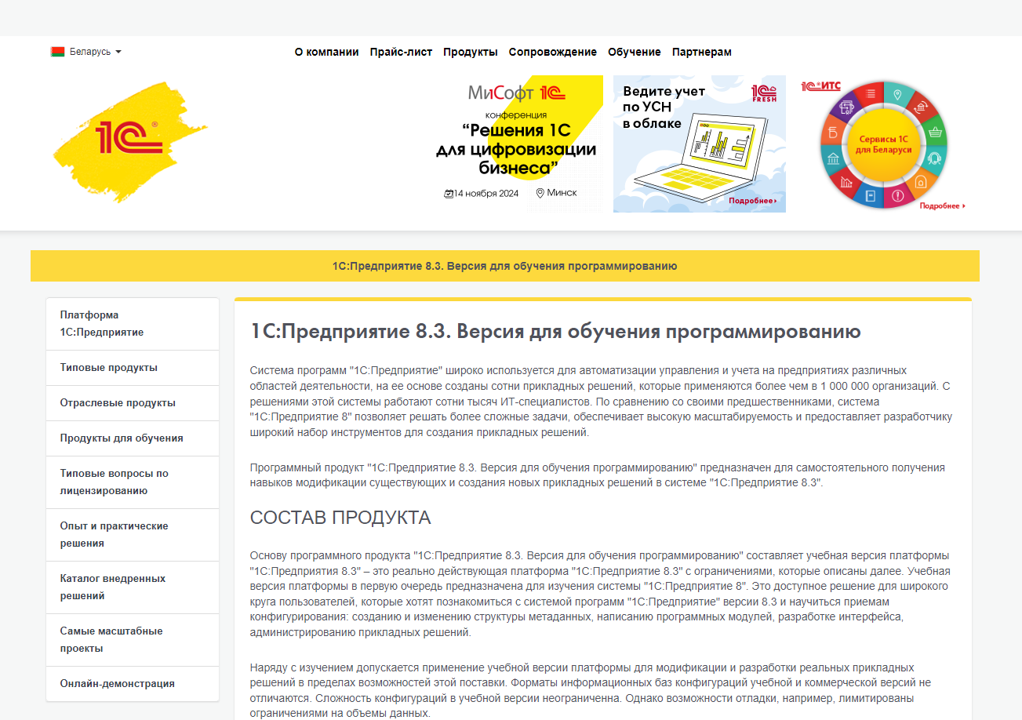

Рисунок 1 – Главная страница сайта 1С

Для установки требуется опуститься вниз по сайту, где и выбираем установку для своей операционной системы.

На рисунке 2 представлен выбор операционной системы.

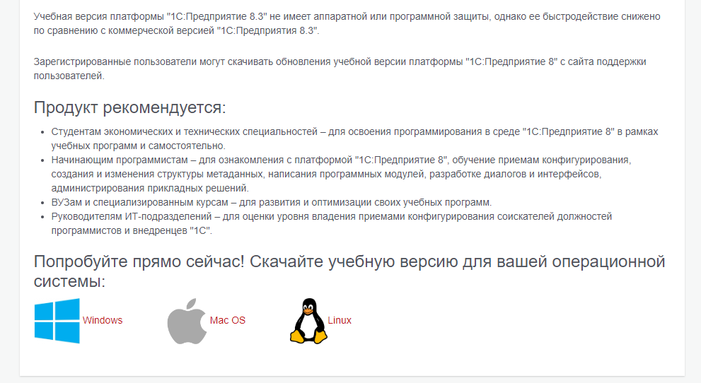

Рисунок 2 – Выбор операционной системы

После выбора операционной системы заполняем необходимые данные. Очень важно указать действующий E–mail, ведь именно на него будет отправлена ссылка для установки приложения.

Этап заполнения данных представлен на рисунке 3.

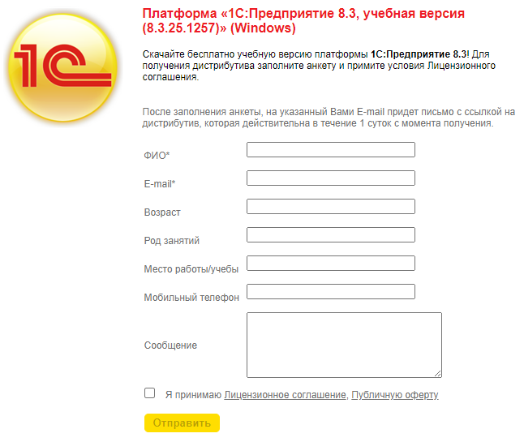

Рисунок 3 – Этап заполнения данных

После заполнения анкеты, на указанный E–mail придет письмо с ссылкой на дистрибутив, которая действительна в течение 5 суток с момента получения.

На рисунке 4 представлено сообщение с установщиком.

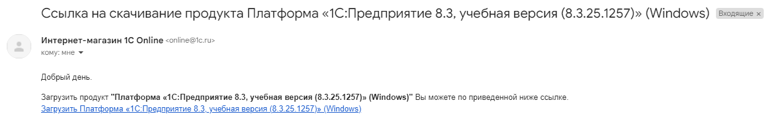

Рисунок 4 – Сообщение с установщиком

Устанавливается архив, со всеми необходимыми файлами.

На рисунке 5 представлен архив с установкой.

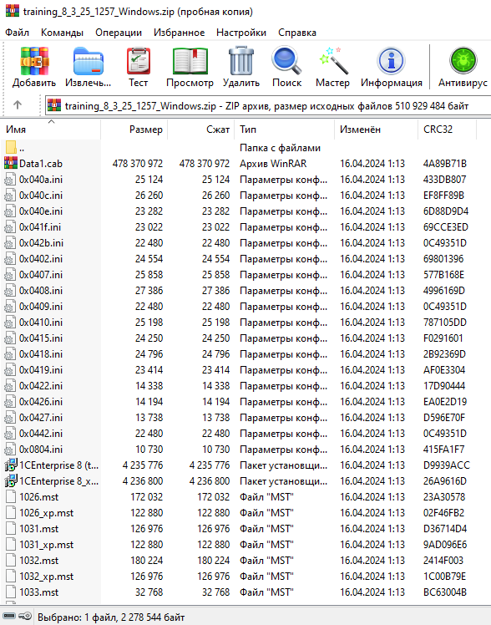

Рисунок 5 – Архив с установкой

В самом низу архива находим и запускаем файл setup.

Необходимый для запуска файл представлен на рисунке 6.

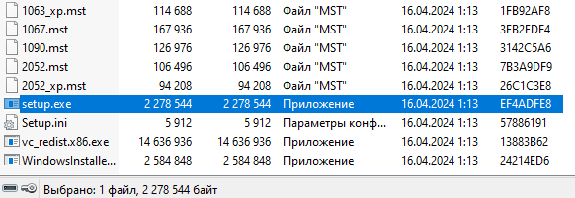

Рисунок 6 – Необходимый для запуска файл

После запуска установщика появляется окно приветствия. Необходимо нажать далее.

На рисунке 7 представлено окно приветствия.

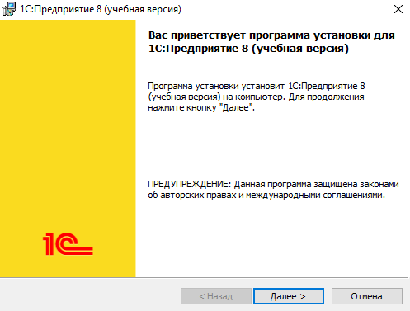

Рисунок 7 – Окно приветствия

После перехода на следующий этап необходимо выбрать путь и модули для установки.

На рисунке 8 представлено окно компонентов.

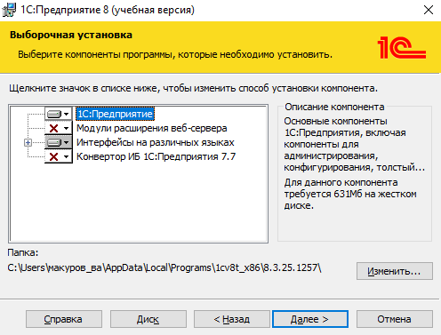

Рисунок 8 – Окно компонентов

Далее появляется пункт выбора языка интерфейса. Есть три варианта для выбора языка: Русский, Английский и системные установки.

На рисунке 9 представлен пункт выбора языка.

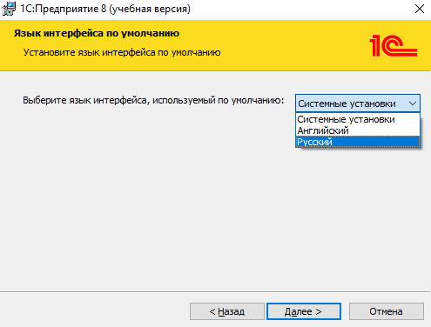

Рисунок 9 – Пункт выбора языка

На следующем этапе уведомляют, что все готово для установки. Необходимо нажать установить.

На рисунке 10 представлен пункт готовности к установке

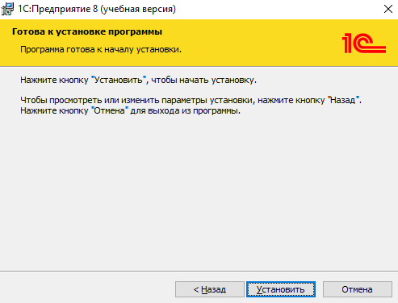

Рисунок 10 – Готовность к установке

После того как началась установка появляется пункт с установкой и ее состоянием.

На рисунке 11 представлен пункт с установкой.

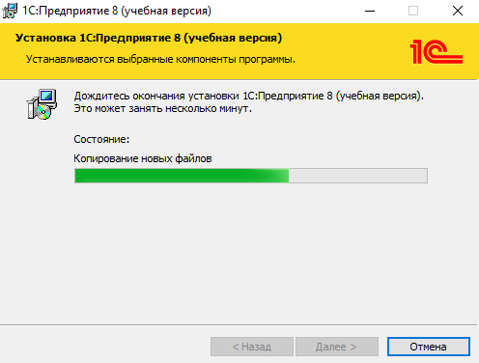

Рисунок 11 – Пункт с установкой

После полной установки должно появиться окно, уведомляющее об успешности установки.

На рисунке 12 представлено окно успешной установки.

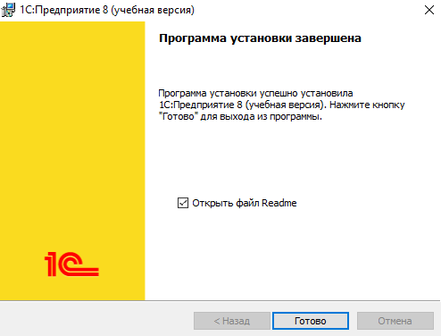

Рисунок 12 – Окно успешной установки

Схема ЛВС кабинета 357

Ниже представлена схема ЛВС кабинета 357 на рисунке 13.

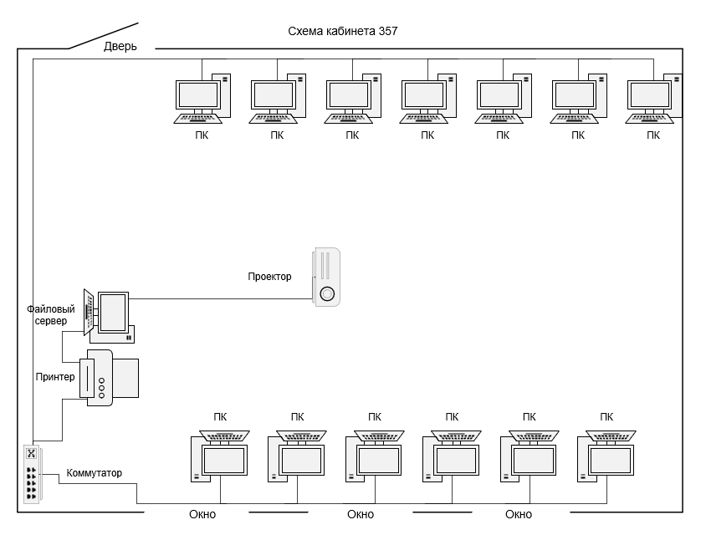

Рисунок 13 – Схема ЛВС кабинета 357

## Процесс обслуживания программного обеспечения компьютерных систем

Основные типы обслуживания программного обеспечения:

1. Техническая поддержка. Техническая поддержка включает в себя помощь пользователям в решении различных проблем, связанных с использованием программного обеспечения. Это может включать:

* Прямая связь: Пользователи могут получить помощь по телефону или в онлайн-чате.
* Самостоятельное решение проблем: Доступны статьи, ответы на часто задаваемые вопросы и инструкции, позволяющие пользователям самостоятельно решить проблемы.
* Удаленное обслуживание: Специалисты могут удаленно подключиться к устройству пользователя для диагностики и решения технических проблем.
* Социальные сети: Предоставление поддержки и ответов на вопросы пользователей в социальных сетях.

1. Обновление и патчинг. Обновления и патчи важны для поддержания безопасности и функциональности программного обеспечения. Это включает:

* Регулярные обновления: Регулярный выпуск новых версий программного обеспечения с исправлениями ошибок и новыми функциями.
* Автоматические обновления: Настройка системы для автоматической установки обновлений без вмешательства пользователя.
* Тестирование обновлений: Проведение тщательного тестирования всех обновлений перед их выпуском для обеспечения стабильности и безопасности системы.
* Архивы предыдущих версий: Сохранение предыдущих версий программного обеспечения на случай необходимости отката к более ранней версии.

1. Модернизация. Модернизация программного обеспечения позволяет адаптировать его к современным требованиям. Это может включать:

* Переход на новые платформы: например, обновление с устаревшей версии операционной системы на более новую.
* Добавление новых функций: Внедрение новых возможностей, чтобы соответствовать потребностям пользователей и рынка.
* Интеграция с другими системами: Связывание программного обеспечения с другими приложениями для улучшения функциональности.

1. Обслуживание производительности. Оптимизация производительности программного обеспечения включает:

* Мониторинг производительности: Использование инструментов для отслеживания работы системы и выявления узких мест.
* Оптимизация кода: Переписывание или улучшение кода для повышения скорости выполнения задач.
* Настройка конфигурации: Изменение настроек системы для достижения максимальной эффективности.

1. Резервное копирование и восстановление. Резервное копирование данных — это критически важный процесс, который включает:

* Регулярное создание резервных копий: Автоматическое создание копий данных в заданные интервалы времени.
* Хранение резервных копий: Использование различных носителей для защиты данных.
* План восстановления: Разработка стратегий для быстрого восстановления данных в случае сбоя или потери.

1. Устранение неисправностей. Устранение неисправностей включает:

* Диагностика проблем: Выявление причин сбоев и ошибок в работе программного обеспечения.
* Исправление ошибок: Внесение изменений в код или настройки для устранения выявленных проблем.
* Документирование процессов: Запись шагов, предпринятых для решения проблем, для будущего использования.

1. Документация и обучение. Документация и обучение помогают пользователям эффективно использовать программное обеспечение:

* Пользовательские руководства: Создание подробных инструкций по использованию всех функций программы.
* Видео уроки: Разработка обучающих видео, которые демонстрируют, как работать с программным обеспечением.
* Семинары и вебинары: Проведение обучающих сессий для пользователей с целью повышения их квалификации.

1. Аудит и анализ безопасности. Аудит безопасности включает:

* Оценка уязвимостей: Проведение тестов на проникновение и анализ кода для выявления потенциальных угроз.
* Разработка мер безопасности: Внедрение политик и технологий для защиты от атак.
* Регулярные проверки безопасности: Периодическая проверка системы на соответствие стандартам безопасности.

Подключение и настройка сетевого принтера в Windows 10 для печати по локальной сети c других компьютеров.

* Настройка главного ПК. Чтобы каждый получил возможность пользоваться одним и тем же периферийным устройством, следует внести некоторые изменения в настройки печати.

Настройка принтера по сети начинается с того, что на главном персональном компьютере, к которому осуществлено подключение единственного печатающего аппарата, вносятся изменения, позволяющие обеспечить беспрепятственный доступ через сеть всем остальным офисным сотрудникам.

* Добавление локального устройства. Когда предстоит серьёзная задача подключить аппарат для распечатки к локальной сети, чтобы каждый пользователь получил свободный доступ к печати, нужно сначала определить, к какому ПК будет подключён принтер.

Важно учитывать, что такой компьютер должен иметь приемлемые технические ресурсы, чтобы обеспечить эффективную работу и не допустить зависаний. Далее следует подключить аппарат к компьютерной технике через USB–шнур. Компьютер сам определит новое обнаруженное устройство и предложит установить соответствующие драйвера. По завершении установки драйверов и распечатки пробной страницы можно следовать дальнейшим рекомендациям, как настроить принтер по сети.

Ниже на рисунке 14 представлено подключение принтера через USB–шнур к ПК.

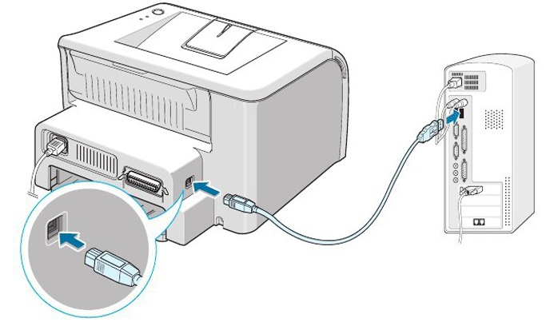

Рисунок 14 – Подключение принтера к ПК

Очень важно разрешить общий доступ к указанному печатающему аппарату по созданной сети. Первоначально заходят в «Панель управления», после чего осуществляют переход на вкладку «Принтеры и факсы». Там будут отображены все обнаруженные устройства, находящиеся в локальной сети. Следует указать именно то, к которому планируется обеспечить общий доступ.

По требуемой иконке нужно кликнуть правой кнопкой мыши и перейти на вкладку «Свойства». В открывшемся диалоговом окне нужно выбрать «Доступ». Именно там находится функция, обеспечивающая доступ периферийного аппарата ко всем остальным компьютерам, а также именно на этом этапе присваивается сетевое имя.

Ниже на рисунке 15 представлена настройка общего доступа к принтеру.

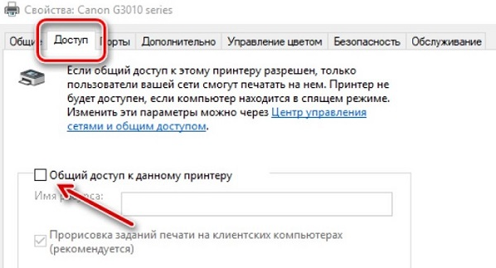

Рисунок 15 – Настройка общего доступа к принетру

На вкладке «Безопасность» устанавливается разрешение для всех пользователей локалки. На этом настройка принтера по локальной сети с главного компьютера подходит к завершению, однако крайне важно без ошибок настроить все остальные компьютеры, находящиеся в локальном пространстве.

* Настройка сетевой печати. Важно запомнить, что главный компьютер и сам печатающий аппарат должны быть обязательно включены, иначе распечатка будет невозможной. Именно на этот параметр также обращают пристальное внимание, когда выбирают компьютер, к которому осуществляется подключение периферийного оборудования.

Для того чтобы подключить сетевой аппарат для осуществления распечаток, нужно войти в «Панель управления», перейти в «Устройства и принтеры», далее на горизонтальной панели задач найти вкладку «Добавление». Кликнув по ней, ПК самостоятельно запустит поиск доступного печатающего устройства, через некоторое время появится список всего найденного периферийного оборудования.

На рисунке 16 представлена вкладка для добавления принтера.

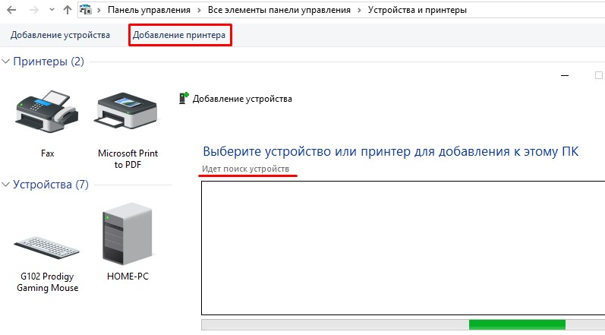

Рисунок 16 – Вкладка добавления принетра для печати

В большинстве случаев будет найден один доступный принтер, хотя могут быть обнаружены и несколько устройств. Пользователь обязан выделить только тот аппарат, с которого предполагается в будущем осуществлять распечатку документов.

К счастью, современные операционные системы устроены так, что способны самостоятельно находить требуемые драйвера, поэтому особого участия пользователя здесь не требуется, кроме подтверждения желаемого выбора периферийного оборудования. Операционная система сама обнаружит драйвера, сама осуществит инсталляцию, поэтому необходимо просто дождаться успешного завершения процесса.

Лишь в исключительно редких случаях может случиться так, что поиск драйверов завершится неудачей, они просто не будут обнаружены. Это случается, когда нет доступа к интернету, а на жёстком диске ПК драйвера не сохранены. В этом случае пользователю необходимо либо скачать драйвера с другого ПК, который имеет выход в глобальную паутину, либо воспользоваться дисками, которые поставлялись с устройством для распечатки. К сожалению, иного выхода нет, иначе подключить печатающее периферийное оборудование просто не удастся.

Ещё один немаловажный момент: на сетевом оборудовании должен быть выставлен обязательно параметр «Устройство по умолчанию», чтобы можно было сразу запускать процесс распечатки, без необходимости каждый раз выбирать сетевое имя в окне выбора устройства.

Ниже на рисунке 17 представлена настройка принтера по умолчанию.

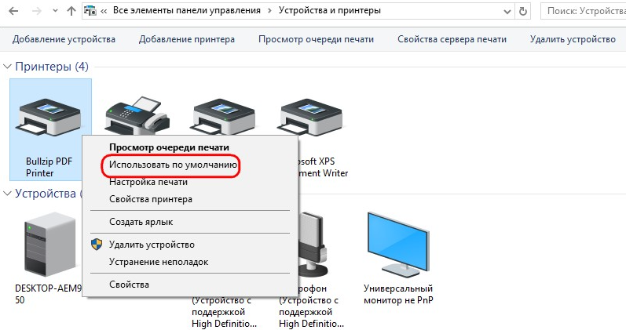

Рисунок 17 – Настройка принтера по умолчанию

* Подключение через IP. Работа некоторых фирм и офисов подразумевает использование достаточно небольшого количества компьютеров и ноутбуков. Поэтому тут не возникает проблем с тем, чтобы выбрать конкретную машину, настроенную для работы принтера по локальной сети.

Но бывают и несколько иные ситуации. К примеру, в офисе работает одновременно большое количество компьютеров. И тогда искать среди огромного списка нужную машину оказывается куда сложнее. Это лишает определённого превосходства возможности печати через МФУ, подключённый по локальной сети.

При этом существует отличное решение. Для этого нужно воспользоваться настройками через IP. Достаточно будет знать IP-адрес, выдаваемый роутером.

В этом случае необходимо:

1. Открыть меню «Установка принтера», как это делалось в предыдущем случае;

Ниже на рисунке 18 представлено добавление принтера по его IP адресу.

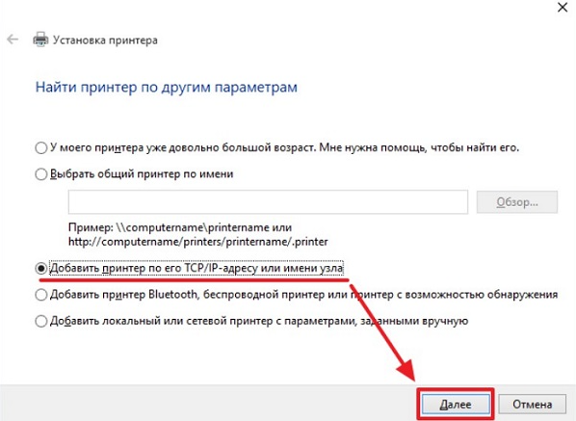

Рисунок 18 – Добавление принтера по его IP адресу

1. Указать точный адрес компьютера и наименование принтера;

Ниже на рисунке 19 представлено окно ввода IP адреса и наименования принтера.

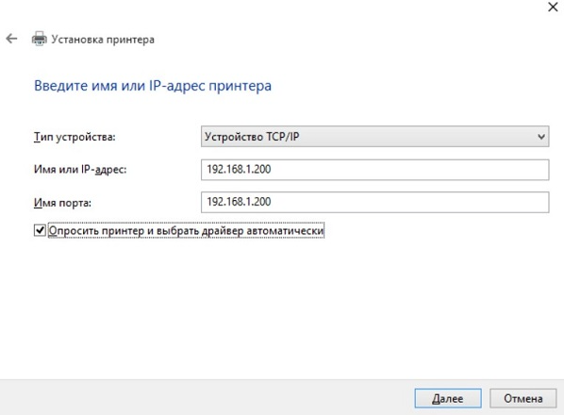

Рисунок 19 – Окно ввода IP адреса ПК и наименования принтера

1. Нажать кнопку «Далее»;
2. Действовать согласно уже прописанному алгоритму.

Подключение сетевого диска:

Иногда пользователю требуется подключить в качестве сетевого диска уже имеющуюся общую папку. В таком случае тоже можно воспользоваться первым методом, однако немного быстрее будет осуществить это при помощи соответствующего контекстного меню.

1. Откройте панель «Выполнить», зажав горячую клавишу Win + R. В строке введите \\Name, где Name — название стандартного сетевого расположения, например, имя текущего компьютера или устройства локальной сети. Результат представлен на рисунке 20.

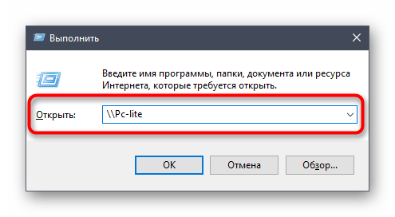

Рисунок 20 – Панель «Выполнить»

1. Щелкните по любой из находящихся в открывшемся каталоге папке ПКМ и в контекстном меню выберите «Подключить сетевой диск». Результат представлен на рисунке 21.

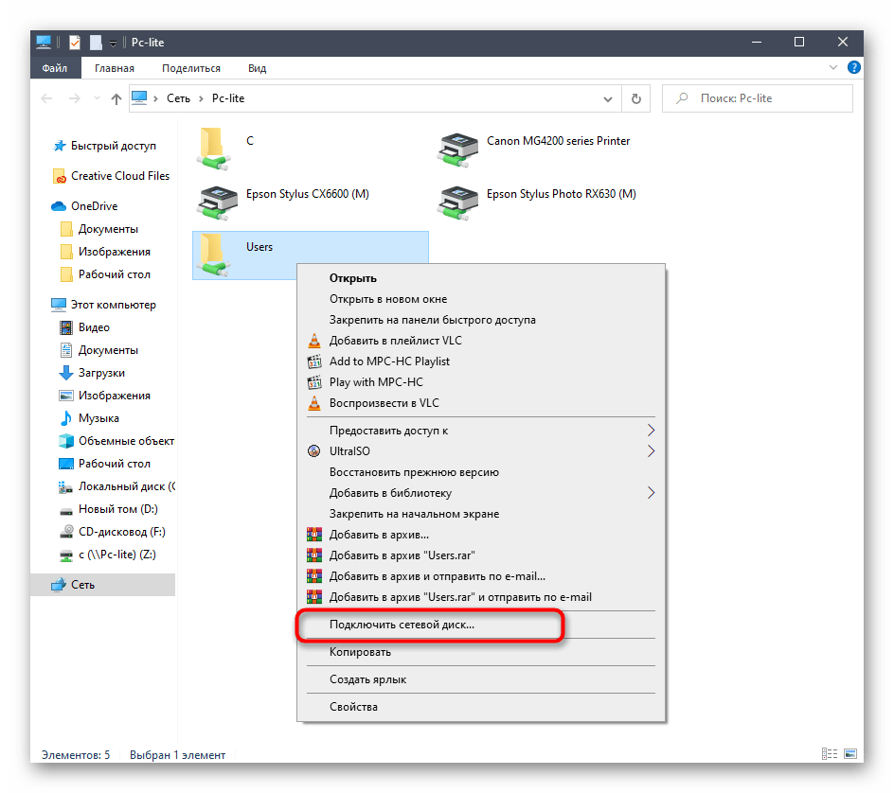

Рисунок 21 – Кнопка «Подключить сетевой диск»

1. Задайте название диску и нажмите на «Готово». Как видите, папка будет определена автоматически. Результат представлен на рисунке 22.

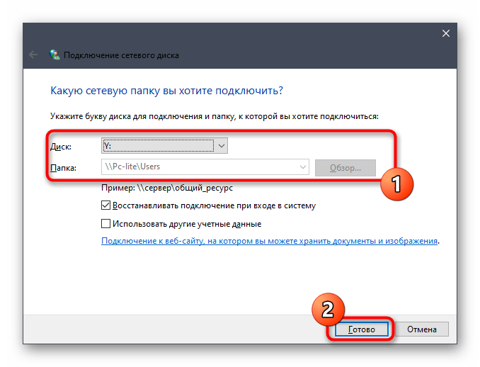

Рисунок 22 – Наименование диска

## Настройка отдельных компонентов программного обеспечения компьютерных систем

Драйвер — это программное обеспечение, которое позволяет операционной системе взаимодействовать с аппаратным обеспечением устройства. Обычно вместе с операционной системой поставляются драйверы для основных компонентов, без которых система не сможет функционировать. Однако для некоторых устройств, таких как видеокарты или принтеры, могут потребоваться специальные драйверы, которые предоставляет производитель.

* Обновление через стандартные инструменты Windows. Существует множество случаев, когда необходимо обновить драйверы. Обычно это происходит автоматически при подключении к интернету, но не всегда. Что делать, если нужно обновить драйверы для некоторых устройств, но вы не знаете их название или модель? Чаще всего пользователи даже не подозревают о наличии проблем с драйверами, пока не столкнутся с конкретной ситуацией, например, отсутствием звука или появлением ошибки при запуске игры, указывающей на необходимость установки драйверов.

В таком случае можно обновить и узнать версию драйвера вручную. Для этого необходимо открыть диспетчер устройств (рисунок 23).

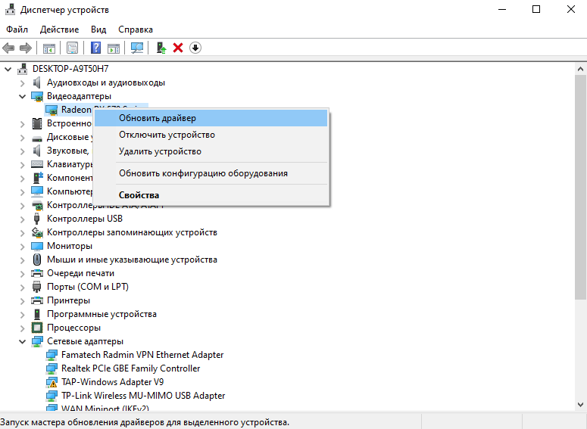

Рисунок 23 – Обновление с помощью стандартных средств Windows

* Обновление с помощью сайта производителя. Если известна марка и модель устройства, можно зайти на официальный сайт и уже там найти необходимые драйвера. Например, вам необходимо обновить драйвер на видеокарту AMD.

Для этого необходимо зайти на официальный https://www.amd.com и перейти в раздел «Загрузить программное обеспечение» / «Загрузить драйверы». Результат представлен на рисунках 24 – 25.

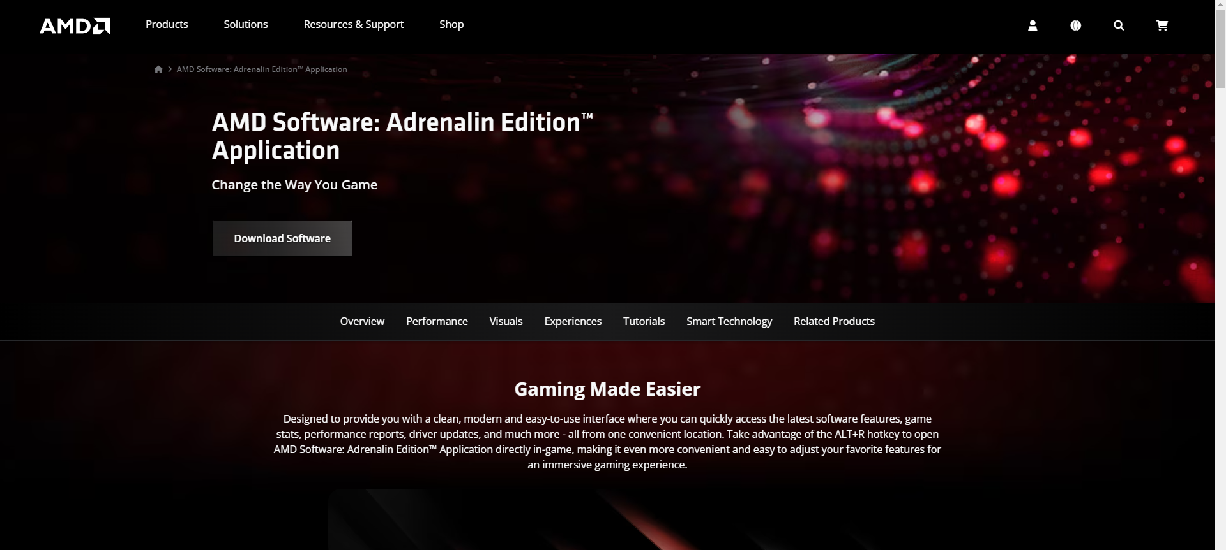

Рисунок 24 – Главное окно сайта AMD Software

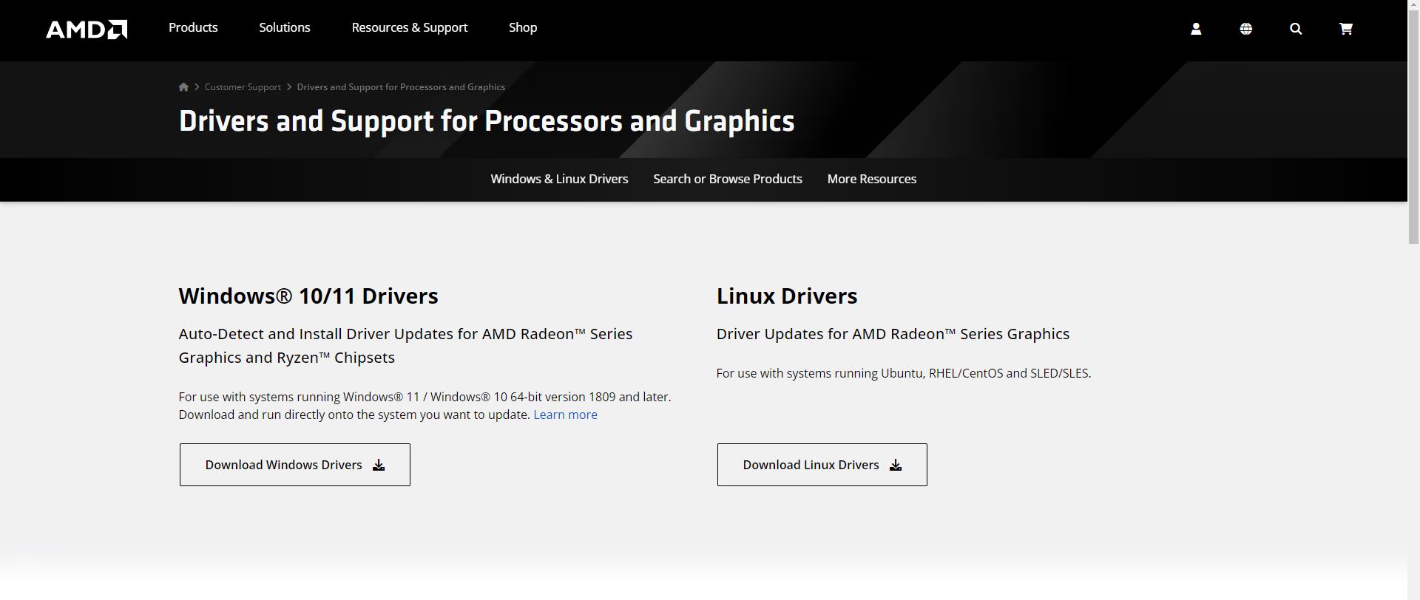

Рисунок 25 – Окно загрузки драйвера

Вывод по третьей главе: был подробно рассмотрен процесс установки, настройки и обслуживания отдельных компонентов программного обеспечения компьютерных систем. Эти аспекты являются ключевыми для обеспечения эффективной работы систем, так как правильная установка и настройка программного обеспечения способствуют оптимизации производительности и стабильности работы. Таким образом, понимание этих процессов является необходимым для успешного управления компьютерными системами и их компонентами.

# ОБЕСПЕЧЕНИЕ КАЧЕСТВА ФУНКЦИОНИРОВАНИЯ КОМПЬЮТЕРНЫХ СИСТЕМ

В данном разделе будет представлена: оценка эксплуатационных характеристик программного обеспечения компьютерных систем на соответствие требованиям; модификация отдельных компонент программного обеспечения в соответствии с потребностями заказчика; выполнение отдельных видов работ на этапе поддержки программного обеспечения компьютерных систем; обеспечение защиты программного обеспечения компьютерных систем от внешних и внутренних угроз программными средствами.

* 1. Измерение эксплуатационных характеристик программного обеспечения компьютерных систем на соответствие требованиям

Необходимо разработать и спроектировать информационную систему "Учет Товаров и Контрагентов" для эффективного управления процессами учета контрагентов и товаров, направленной на повышение безопасности, надежности и оптимизации затрат.

Система будет учитывать несколько видов операций, связанных с движением товаров. Поступление товаров – это процесс, при котором новые товары поступают на склад от различных контрагентов. Продажа товаров – аналогично поступлению товаров, только контрагенты будут выступать в качестве покупателей. Ценообразование – это процесс, благодаря которому учитывается и регистрируется цена на определенный товар, что позволяет эффективно управлять доходами и расходами.

Каждый товар будет иметь уникальный артикул, что позволит отслеживать его движение и состояние. Тип товара также имеет значение при учете, и это могут быть различные категории, такие как продукты питания, бытовая химия, электроника и т.д. Каждый контрагент, с которым работает организация, будет иметь уникальные данные, включая название, адрес, контактные лица и условия поставки, что обеспечит надежность и актуальность информации.

Процесс учета товаров и взаимодействия с контрагентами будет осуществляться через специализированные рабочие группы, которые будут отвечать за обработку поступлений, продаж и ценообразования. Эти группы будут обеспечивать высокую степень контроля и прозрачности всех операций, что позволит минимизировать риски и повысить эффективность работы.

Информационная система "Учет Товаров и Контрагентов" призвана содействовать повышению эффективности и безопасности в процессах учета, а также уменьшению затрат за счет оптимизации ресурсов и раннего выявления потенциальных проблем. Система будет способствовать более быстрому реагированию на изменения в спросе и предложении, улучшая взаимодействие с контрагентами и повышая общую конкурентоспособность организации.

1. Краткая характеристика предметной области.

Предметная область информационной системы "Учет Товаров и Контрагентов" охватывает процессы учета товаров, взаимодействия с контрагентами, а также управление операциями, связанными с поступлением и продажей товаров. Система предназначена для организаций, которые работают с различными товарными группами и имеют множество контрагентов, включая поставщиков и покупателей. Основной целью системы является повышение эффективности учета, надежности информации и оптимизация затрат.

1. Основные виды деятельности.

В рамках данной системы можно выделить несколько основных видов деятельности:

* Учет поступления товаров: Регистрация новых поступлений товаров от контрагентов, включая информацию о количестве, качестве и условиях поставки.
* Учет продажи товаров: Обработка операций по продаже товаров контрагентам, включая выставление счетов и отслеживание платежей.
* Ценообразование: Установление и учет цен на товары, включая возможность изменения цен в зависимости от рыночных условий и договоренностей с контрагентами.
* Управление данными о контрагентах: Ведение базы данных контрагентов с детализированной информацией, включая название, адрес, контактные лица и условия поставки.
* Отчетность и анализ: Генерация отчетов по движению товаров, финансовым результатам, а также анализ эффективности работы с контрагентами.

1. Выявленные проблемы

Несмотря на существующие процессы, в организации могут возникать следующие проблемы:

* Низкая эффективность учета: Ручной учет может привести к ошибкам, задержкам в обработке данных и потере информации.
* Недостаточная прозрачность операций: Отсутствие четкого контроля за движением товаров и взаимодействием с контрагентами может привести к финансовым потерям и рискам.
* Сложности в управлении данными: Нехватка централизованной базы данных о контрагентах и товарах затрудняет доступ к актуальной информации и принятие решений.
* Проблемы с ценообразованием: Неэффективное управление ценами может привести к снижению конкурентоспособности и потере прибыли.
* Трудности в анализе и отчетности: Отсутствие автоматизированных инструментов для анализа данных усложняет мониторинг эффективности и принятие обоснованных решений.

1. Решения, возможные средствами автоматизации

Для решения вышеуказанных проблем можно внедрить следующие автоматизированные решения:

* Автоматизация учета: Внедрение системы для автоматизированного учета поступлений и продаж товаров, что позволит минимизировать ошибки и ускорить обработку данных.
* Создание централизованной базы данных: Разработка единой базы данных для хранения информации о товарах и контрагентах, что обеспечит доступ к актуальным данным и повысит прозрачность операций.
* Инструменты для ценообразования: Внедрение модулей для автоматизации процесса ценообразования, позволяющих оперативно реагировать на изменения рыночной ситуации.
* Генерация отчетов и аналитика: Разработка инструментов для автоматической генерации отчетов и проведения анализа, что поможет в мониторинге эффективности работы и принятии обоснованных управленческих решений.

На основании проведенного анализа, информационная система "Учет Товаров и Контрагентов" предлагает следующие функциональные возможности:

1. Учет поступления и продажи товаров.

* Регистрация поступлений: Автоматизированный процесс ввода данных о поступлении товаров от контрагентов, включая информацию о количестве, качестве и цене.
* Регистрация продаж: Автоматизированный процесс ввода данных о продажи товаров покупателям, включая информацию о количестве, описании и цене.
* Управление запасами: Автоматическое обновление данных о наличии товаров на складе.

1. Управление данными о контрагентах.

* Централизованная база данных: Хранение информации о контрагентах, включая контактные данные, условия сотрудничества и историю взаимодействия.
* Классификация контрагентов: Возможность группировки контрагентов по различным критериям (например, по типу, региону, объему закупок).

1. Ценообразование.

* Управление ценами: Установка и изменение цен на товары в зависимости от рыночных условий и стратегий продаж.
* Анализ ценовой политики: Инструменты для анализа ценовой политики и конкурентоспособности.

1. Генерация отчетов.

* Стандартные отчеты: Автоматическая генерация отчетов по поступлениям, продажам, остаткам на складе и финансовым результатам.
* Кастомизация отчетов: Возможность настройки отчетов под специфические потребности пользователя.
* Визуализация данных: Инструменты для визуализации данных (графики, диаграммы) для упрощения анализа.

1. Пользовательский интерфейс и доступность.

* Интуитивно понятный интерфейс: Удобный и понятный интерфейс для пользователей с различным уровнем подготовки.
* Мобильный доступ: Возможность доступа к системе через мобильные устройства для управления процессами на ходу.
* Роли и права доступа: Настройка ролей и прав доступа для различных пользователей, что обеспечивает безопасность данных.

Информационная система "Учет Товаров и Контрагентов" предоставляет широкий спектр функциональных возможностей, направленных на оптимизацию процессов учета, взаимодействия с контрагентами и управления данными. Внедрение данной системы позволит повысить эффективность работы, улучшить контроль за движением товаров и снизить затраты, что в свою очередь приведет к улучшению финансовых результатов организации.

Для оценки информационной системы была разработана специальная формула, которая позволяет оценить информационную систему на высокую, среднюю и низкую оценку: где,

k – оценка (высокая, средняя, низкая);

n - характеристики, которые имеются в информационной системе;

m - характеристики, которые отсутствуют в информационной системе.

В таблице 3 представлены характеристики для оценки.

Таблица 3 – Характеристики качества информационной системы.

| Характеристика | Промежуточная характеристика | Детальная характеристика | Наличие (1)  Отсутствие (0) |
| --- | --- | --- | --- |
| 1. Функциональные возможности | 1.1 Функциональная пригодность | 1.1.1 Соответствие программных средств целям их применения | 1 |
| 1.1.2 соответствие состава и содержания выходной информации требованиям пользователей | 1 |
| 1.1.3 соответствие исходной информации, используемой в организации, требованиям ИС | 1 |
| 2. Надёжность и безопасность | 2.1 Защищённость | 2.1.1 соответствие ИС требованиям защиты от предумышленных угроз  безопасности | 1 |
| 2.1.2 обеспечение эффективности оперативных методов защиты и восстановления при реализации угроз | 1 |
| 2.2 Устойчивость  функционирования | 2.2.1 наличие средств восстановления при ошибке на входе | 1 |
| 2.2.2 наличие средств восстановления при сбоях оборудования | 1 |
| 2.2.3 вероятность работоспособного функционирования в течение месяца | 0 |
| 3. Практичность и удобство применения | 3.1 Лёгкость освоения | 3.1.1 возможность освоения ИС по документации | 1 |
| 3.1.2 возможность освоения ПС на контрольном примере | 1 |
| 3.2 Доступность эксплуатационных документов | 3.2.1 полнота и понятность документации для освоения | 1 |
| 3.2.2 достаточность документов для запуска ИС в эксплуатацию | 1 |
| 3.3 Простота использования | 3.3.1 комфортность эксплуатации | 1 |
| 3.3.2 простота эксплуатации ИС | 1 |
| 4. Эффективность | 4.1 Временная эффективность | 4.1.1 удовлетворение временем выполнения программ и временем выдачи ответов на запросы | 1 |
| 4.1.2 удовлетворение временем подготовки | 0 |
| 4.2 Экономическая эффективность | 4.2.1 удовлетворение затратами на защиту данных | 0 |
| 4.2.2 удовлетворение соотношением общих затрат на эксплуатацию ИС и получаемой прибылью | 0 |
| 4.2.3 удовлетворение соотношением затрат на защиту данных и получаемой прибылью | 1 |
| 5. Сопровождаемость | 5.1 Внесение текущих изменений в ИС в процессе эксплуатации | 5.1.1 наличие документов, содержащих сроки внесения текущих изменений в ИС | 1 |
| 5.1.2 полнота документов, отражающих порядок внесения текущих изменений в ИС | 1 |
| 5.1.3 наличие системы контроля за внесением текущих изменений в ИС | 1 |
| 5.2 Обучение персонала в период внедрения и после внесения изменений в ИС | 5.2.1 наличие системы обучения персонала в процессе внедрения ИС | 0 |
| 5.2.2 наличие тестов для контроля уровня знаний обучаемых | 0 |
| 5.2.3 наличие системы обучения после внесения изменений в ИС | 0 |
| 5.2.4 наличие требований к знаниям персонала, допущенного к эксплуатации ИС | 1 |

Рассчитывается оценка системы:

n = 19 (количество характеристик с наличием)

m = 7 (количество характеристик с отсутствием)

Результат по формуле составляет средний уровень качества системы.

Достоинства информационной системы "Учет Товаров и Контрагентов"

1. **Автоматизация процессов**:

* Система автоматизирует учет поступления и продажи товаров, что снижает вероятность ошибок и ускоряет обработку данных.

1. **Централизованная база данных:**

* Наличие единой базы данных о контрагентах упрощает управление информацией и обеспечивает доступ к актуальным данным.

1. **Гибкость в ценообразовании:**

* Возможность настройки скидок и акций позволяет адаптироваться к рыночным условиям и повышать конкурентоспособность.

1. **Разнообразие отчетов:**

* Генерация стандартных и кастомизированных отчетов с визуализацией данных помогает в анализе и принятии обоснованных решений.

1. **Аналитические инструменты:**

* Инструменты для анализа эффективности работы и прогнозирования спроса позволяют улучшить планирование и управление запасами.

1. **Интуитивно понятный интерфейс:**

* Удобный интерфейс и мобильный доступ обеспечивают легкость в использовании системы для пользователей с разным уровнем подготовки.

1. **Настройка ролей и прав доступа:**

* Возможность настройки ролей помогает обеспечить безопасность данных и ограничить доступ к конфиденциальной информации.

Недостатки информационной системы "Учет Товаров и Контрагентов"

1. **Зависимость от технологий:**

* Система требует наличия стабильного Интернет-соединения и технического оборудования, что может быть проблемой в условиях ограниченного доступа.

1. **Начальные затраты на внедрение:**

* Внедрение системы может потребовать значительных начальных инвестиций, включая обучение персонала и настройку системы.

1. **Обновления и техническая поддержка:**

* Необходимость регулярных обновлений и наличия технической поддержки может увеличивать затраты на обслуживание системы.

1. **Потенциальные проблемы с безопасностью:**

* Хранение конфиденциальной информации в централизованной базе данных может быть уязвимо к кибератакам, если не обеспечены должные меры безопасности.

1. **Сложности в кастомизации:**

* Некоторые пользователи могут столкнуться с трудностями при настройке кастомизированных отчетов и функций, что требует дополнительного обучения.

1. **Необходимость постоянного обучения:**

* Система может требовать постоянного обучения пользователей для эффективного использования всех ее функций, что может быть время затратным.

Информационная система "Учет Товаров и Контрагентов" обладает значительными достоинствами, которые могут существенно повысить эффективность работы организаций. Однако необходимо учитывать и потенциальные недостатки, связанные с внедрением и эксплуатацией системы. Важно провести тщательную оценку потребностей организации и возможностей системы, чтобы минимизировать риски и максимально использовать ее преимущества.

Виды тестирования

1. Функциональное тестирование

Назначение: Функциональное тестирование направлено на проверку того, что все функции информационной системы работают в соответствии с требованиями. Это тестирование позволяет убедиться, что каждая функция, предусмотренная в системе, выполняет свою задачу корректно и без сбоев.

Алгоритм тестирования:

Подготовка тест-кейсов: определяются конкретные сценарии использования системы, включающие ввод данных, редактирование и удаление товаров.

* Тестирование учета товаров:

Проверка корректного добавления нового товара в систему (рисунок 26–27).

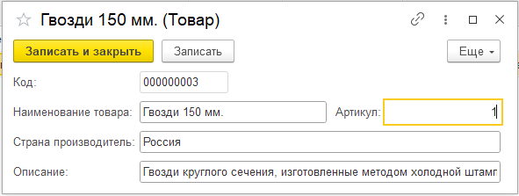

Рисунок 26 – Добавление товара

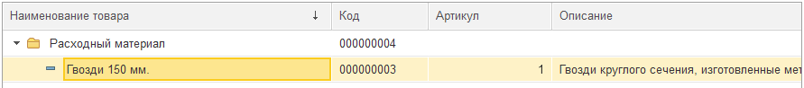

Рисунок 27 – Успешно добавленный товар

Проверка функционала редактирования существующего товара (рисунок 28–29).

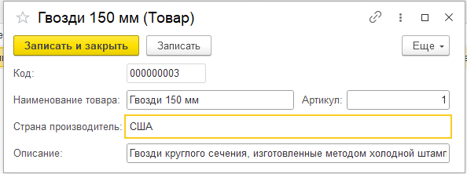

Рисунок 28 – Редактирование существующего товара

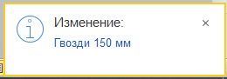

Рисунок 29 – Успешное изменение

Проверка удаления товаров и их корректного исчезновения из списка (рисунок 30–31).

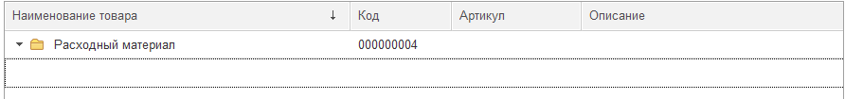

Рисунок 30 – Удаление товара

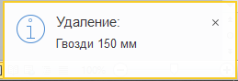

Рисунок 31 – Успешное удаление товара

* Тестирование обработки заказов:

Создание нового заказа и проверка его корректного отображения в системе (рисунок 32).

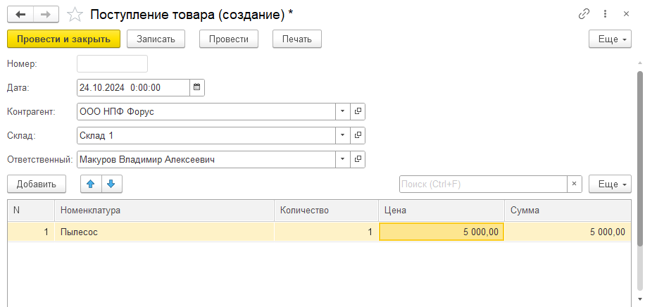

Рисунок 32 – Создание нового запроса

* Тестирование генерации отчетов:

Проверка корректного формирования отчетов по складу, продажам и остаткам товаров (рисунок 33).

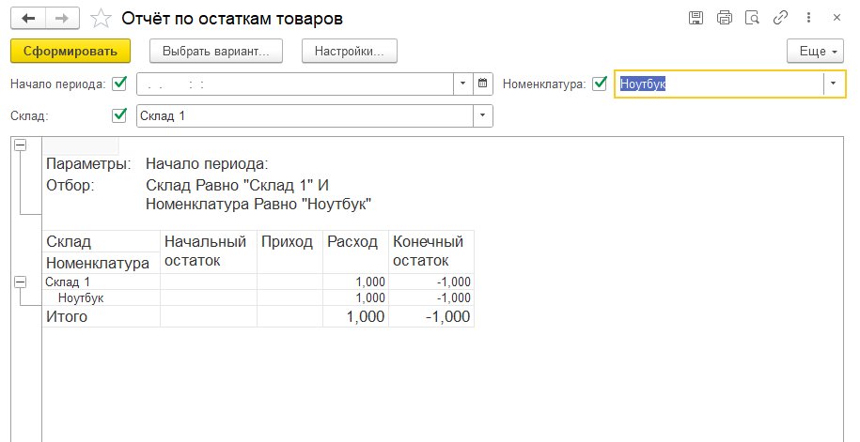

Рисунок 33 – Отчет остатки товаров

Результаты: Тестирование прошло успешно: все функции системы работают, как ожидается, ошибки не были выявлены.

1. Нагрузочное тестирование

**Назначение:** Нагрузочное тестирование направлено на проверку поведения системы при высоких нагрузках. Целью является оценить, как система справляется с обработкой большого объема данных или множества запросов одновременно, и определить возможные проблемы производительности при максимальной загруженности.

**Алгоритм тестирования:**

* **Установление контрольных точек:** определяются критические моменты, где предполагается пиковая нагрузка. Например, массовое обновление данных, одновременная обработка множества заказов.

**Создание нагрузки:**

* **Имитация большого числа пользователей, одновременно работающих в системе. Например, несколько сотен запросов на обновление и обработку данных.**
* **Загрузка базы данных большим количеством транзакций. Например, массовый ввод, изменение и удаление данных.**

**Мониторинг производительности:**

* **Оценка времени отклика системы при пиковых нагрузках.**
* **Отслеживание использования ресурсов системы (ЦП, оперативная память, сетевые ресурсы) во время теста.**

**Анализ результатов:**

* **Сравнение полученных данных с допустимыми значениями, определенными в требованиях производительности.**

**Результаты:** Система выдержала тестирование под высокой нагрузкой, однако было отмечено незначительное замедление времени отклика при пиковых значениях нагрузки. Эти замедления находятся в пределах допустимых значений и не требуют срочных изменений.

* 1. Модификация отдельных компонент программного обеспечения в соответствии с потребностями заказчика

**Изменение документов и отчетов в информационной системе может охватывать корректировку их структуры, логики формирования данных, дизайна, а также повышение удобства использования и безопасности. Эти изменения необходимы для соответствия новым бизнес-требованиям, улучшения пользовательского опыта и устранения выявленных недостатков.**

Документ Поступление товаров этапы модификации:

Добавление реквизита:

* Статус документа. Для этого реквизита было добавлено перечисление Статусы документов (рисунок 34–36).



Рисунок 34 – Документ до модификации

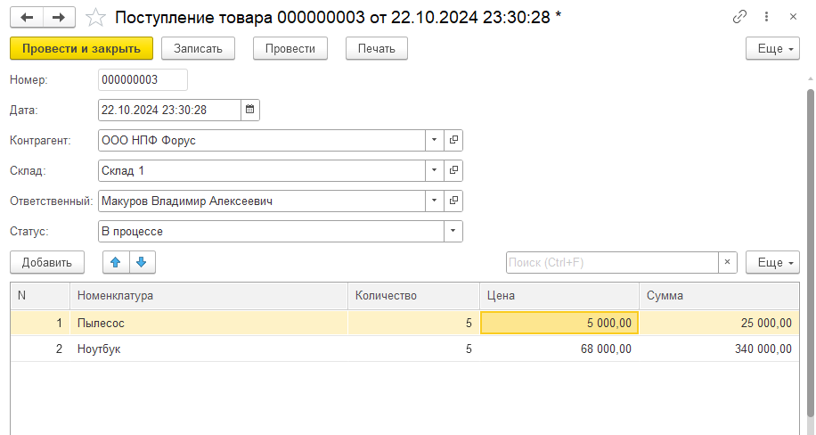

Рисунок 35 – Документ после модификации

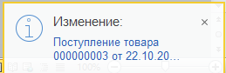

Рисунок 36 – Модифицированный документ проведен успешно

Была выполнена модификация кода документов и отчетов, в таблице 4 представлена модернизация кода.

Таблица 4 – Модификация кода документов и отчетов.

| Код до модернизации | Код после модернизации |
| --- | --- |
| Документ ПоступлениеТоваров | |
| &НаКлиенте  Процедура РасчётСуммы(Команда)  СтрокаТовара = Элементы.Номенклатура.ТекущиеДанные;  СтрокаТовара.Сумма = СтрокаТовара.Количество * СтрокаТовара.Цена;  КонецПроцедуры | &НаКлиенте  Процедура РасчётСуммы(Команда)  СтрокаТовара = Элементы.Номенклатура.ТекущиеДанные;  СтрокаТовара.Сумма = СтрокаТовара.Количество * СтрокаТовара.Цена;  Если СтрокаТовара.Цена = 0 Тогда  Сообщить("Цена не установлена! Установите цену!");  КонецЕсли;  Если СтрокаТовара.Количество = 0 Тогда  ВызватьИсключение("В строке не заполнено количество!");  КонецЕсли;  КонецПроцедуры |
| &НаКлиенте  Процедура РасчётЦены(Команда)  СтрокаТовара = Элементы.Номенклатура.ТекущиеДанные;  СтрокаТовара.Цена = СтрокаТовара.Сумма / СтрокаТовара.Количество;  КонецПопытки; | &НаКлиенте  Процедура РасчётЦены(Команда)  Попытка  СтрокаТовара = Элементы.Номенклатура.ТекущиеДанные;  СтрокаТовара.Цена = СтрокаТовара.Сумма / СтрокаТовара.Количество;  Исключение  Сообщить(ОписаниеОшибки());  КонецПопытки; |
| &НаКлиенте  Процедура ПередЗаписью(Отказ, ПараметрыЗаписи)  Если Не ЗначениеЗаполнено (Объект.Контрагент) Тогда  ПредупреждениеАсинх("Контрагент не заполнен. Заполните контрагента!", 5, "Контрагент");  КонецЕсли;  КонецПроцедуры | &НаКлиенте  Процедура ПередЗаписью(Отказ, ПараметрыЗаписи)  Если Не ЗначениеЗаполнено (Объект.Контрагент) Тогда  ПредупреждениеАсинх("Контрагент не заполнен. Заполните контрагента!", 5, "Контрагент");  КонецЕсли;  КонецПроцедуры |
| Документ ПродажаТоваров | |
| &НаКлиенте  Процедура РасчётСуммы(Команда)  СтрокаТовара = Элементы.Номенклатура.ТекущиеДанные;  СтрокаТовара.Сумма = СтрокаТовара.Количество * СтрокаТовара.Цена  КонецПроцедуры | &НаКлиенте  Процедура РасчётСуммы(Команда)  СтрокаТовара = Элементы.Номенклатура.ТекущиеДанные;  СтрокаТовара.Сумма = СтрокаТовара.Количество * СтрокаТовара.Цена  КонецПроцедуры |
| &НаСервере  Функция УстановкаЦеныНаСервере(Товар)  Отбор = Новый Структура();  Отбор.Вставить("Номенклатура", Товар.Ссылка);    ЗапросЦены = РегистрыСведений.ЦеныНоменклатуры.ПолучитьПоследнее(Объект.Дата, Отбор);    КонецФункции | &НаСервере  Функция УстановкаЦеныНаСервере(Товар)  Отбор = Новый Структура();  Отбор.Вставить("Номенклатура", Товар.Ссылка);    ЗапросЦены = РегистрыСведений.ЦеныНоменклатуры.ПолучитьПоследнее(Объект.Дата, Отбор);    Если ЗапросЦены.Количество() <> 0 Тогда  Возврат ЗапросЦены.Цена;  Иначе  Возврат 0;  КонецЕсли;  КонецФункции |
| &НаКлиенте  Процедура УстановкаЦены(Команда)  СтрокаДокумента = Элементы.Номенклатура.ТекущиеДанные;  СтрокаДокумента.Цена = УстановкаЦеныНаСервере(СтрокаДокумента.Номенклатура);  КонецПроцедуры | &НаКлиенте  Процедура УстановкаЦены(Команда)  СтрокаДокумента = Элементы.Номенклатура.ТекущиеДанные;  СтрокаДокумента.Цена = УстановкаЦеныНаСервере(СтрокаДокумента.Номенклатура);  КонецПроцедуры |
| Отчет ОстаткиТоваров | |
| ВЫБРАТЬ  ОстаткиТоваровОстаткиИОбороты.Номенклатура КАК Номенклатура,  ОстаткиТоваровОстаткиИОбороты.Склад КАК Склад,  ОстаткиТоваровОстаткиИОбороты.КоличествоНачальныйОстаток КАК КоличествоНачальныйОстаток,  ОстаткиТоваровОстаткиИОбороты.КоличествоКонечныйОстаток КАК КоличествоКонечныйОстаток,  ОстаткиТоваровОстаткиИОбороты.КоличествоОборот КАК КоличествоОборот,  ОстаткиТоваровОстаткиИОбороты.КоличествоПриход КАК КоличествоПриход,  ОстаткиТоваровОстаткиИОбороты.КоличествоРасход КАК КоличествоРасход  ИЗ  РегистрНакопления.ОстаткиТоваров.ОстаткиИОбороты КАК ОстаткиТоваровОстаткиИОбороты | ВЫБРАТЬ  ОстаткиТоваровОстаткиИОбороты.Номенклатура КАК Номенклатура,  ОстаткиТоваровОстаткиИОбороты.Склад КАК Склад,  ОстаткиТоваровОстаткиИОбороты.КоличествоНачальныйОстаток КАК КоличествоНачальныйОстаток,  ОстаткиТоваровОстаткиИОбороты.КоличествоКонечныйОстаток КАК КоличествоКонечныйОстаток,  ОстаткиТоваровОстаткиИОбороты.КоличествоОборот КАК КоличествоОборот,  ОстаткиТоваровОстаткиИОбороты.КоличествоПриход КАК КоличествоПриход,  ОстаткиТоваровОстаткиИОбороты.КоличествоРасход КАК КоличествоРасход  ИЗ  РегистрНакопления.ОстаткиТоваров.ОстаткиИОбороты КАК ОстаткиТоваровОстаткиИОбороты |

Был разработан документ «Техническое задание», который использовался для создания информационной системы в соответствии с требованиями ГОСТ 19.201-78 «Техническое задание. Требования к содержанию и оформлению». Документ представлен в ПРИЛОЖЕНИИ А.

Также был подготовлен документ «Руководство оператора» для информационной системы, которая была обновлена или установлена, в соответствии с ГОСТ 19.505-79 «Руководство оператора». Документ представлен в ПРИЛОЖЕНИИ Б.

Было необходимо разработать документ «Руководство системного администратора» для информационной системы, которая была обновлена или установлена, в соответствии с ГОСТ 19.503-79 «ЕСПД. Руководство системного программиста». Документ представлен в ПРИЛОЖЕНИИ В.

* 1. Выполнение отдельных видов работ на этапе поддержки программного обеспечения компьютерных систем

Целью внедрения информационной системы управления складом является автоматизация процессов, связанных с управлением складскими операциями, для повышения эффективности учёта товаров, прогнозирования запасов и ускорения обработки заказов. Это позволит:

* Уменьшить время на выполнение операций.
* Устранить ошибки при учёте товаров.
* Обеспечить своевременное выполнение заказов и улучшить качество обслуживания клиентов.

Диаграммы внедрения информационной системы. Сетевая диаграмма — это инструмент визуализации, который показывает последовательность этапов проекта и взаимосвязи между ними. Она помогает понять, как различные задачи влияют на общий процесс внедрения, и какие из них могут быть выполнены параллельно.

Разработанная сетевая диаграмма представлена на рисунке 37.

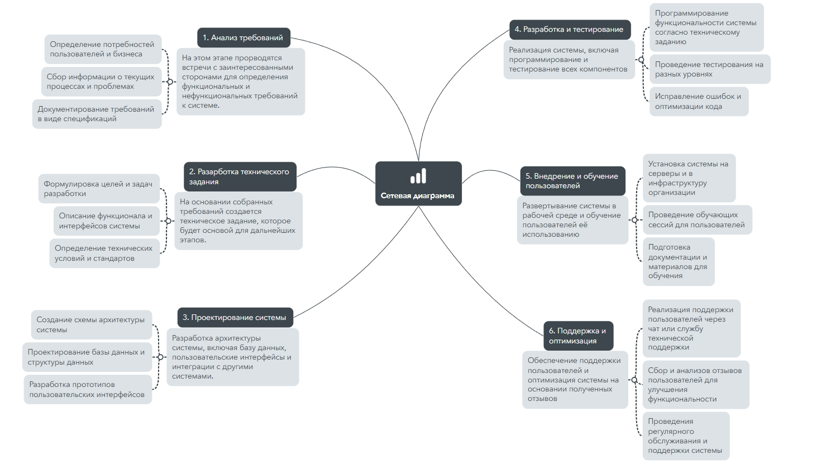

Рисунок 37 – Сетевая диаграмма

Ниже представлена временная диаграмма в таблице 5.

Таблица 5 – Временная диаграмма.

|  |  |
| --- | --- |
| Этапы | Длительность (недели) |
| Анализ требований | 2 |
| Разработка технического задания | 1 |
| Проектирование | 3 |
| Разработка и тестирование | 4 |
| Внедрение и обучение | 2 |
| Поддержка и оптимизация | На постоянной основе |

Анализ результатов внедрения информационной системы.

Информационная система управления складом ускорила следующие процессы:

* Обработка заказов: время выполнения заказов сократилось на 40%.
* Приёмка и отгрузка товаров: сократилось время на 30% за счёт автоматизации учёта и использования сканеров.
* Инвентаризация: время на инвентаризацию уменьшилось на 50% благодаря автоматическому учёту и минимизации ручного ввода.

Ответ на вопрос уменьшились / увеличились затраты организации:

* Затраты на труд: снизились на 35% благодаря автоматизации процессов, что позволило уменьшить количество ручных операций.
* Затраты на ошибки: уменьшились на 30% из-за повышения точности учёта и минимизации потерь товаров.
* Общие затраты: В целом затраты на управление складом уменьшились на 25% в результате оптимизации процессов.

Система поддержки пользователей включает в себя чат для решения вопросов и предоставления помощи в использовании информационной системы. Это обеспечивает оперативную поддержку и доступ к информации в режиме реального времени.

* 1. Обеспечение защиты программного обеспечения компьютерных систем от внешних угроз программными средствами

Целью антивирусных программ является защита компьютерных систем и данных от вредоносного программного обеспечения, такого как вирусы, трояны, шпионские программы и руткиты. Их основная цель — предотвратить проникновение вредоносных программ, удалить существующие угрозы и обеспечить безопасную работу пользователя.

Назначение антивирусных программ:

* Обнаружение угроз: Антивирусные программы сканируют файлы, приложения и интернет-трафик на наличие вредоносных кодов и угроз.
* Удаление и нейтрализация: после обнаружения угроз, антивирусные программы удаляют или помещают их в карантин, чтобы предотвратить дальнейшее распространение.
* Защита в реальном времени: Антивирусы предлагают защиту в реальном времени, блокируя попытки загрузки или установки вредоносных программ.
* Обновление сигнатур: Современные антивирусные программы обновляют базы данных сигнатур для обнаружения новых угроз и поддержания актуального уровня защиты.
* Обеспечение безопасности пользователя: Антивирусы защищают конфиденциальные данные, такие как пароли и финансовая информация, от кражи.

Выбор и установка антивирусной программы.

Для демонстрации была выбрана бесплатная антивирусная программа Kaspersky Free — это российский антивирусный инструмент для поиска и удаления вредоносного программного обеспечения.

Процесс установки:

Загрузите Kaspersky Free с официального сайта https://www.kaspersky.ru/downloads/free-antivirus (рисунок 38).

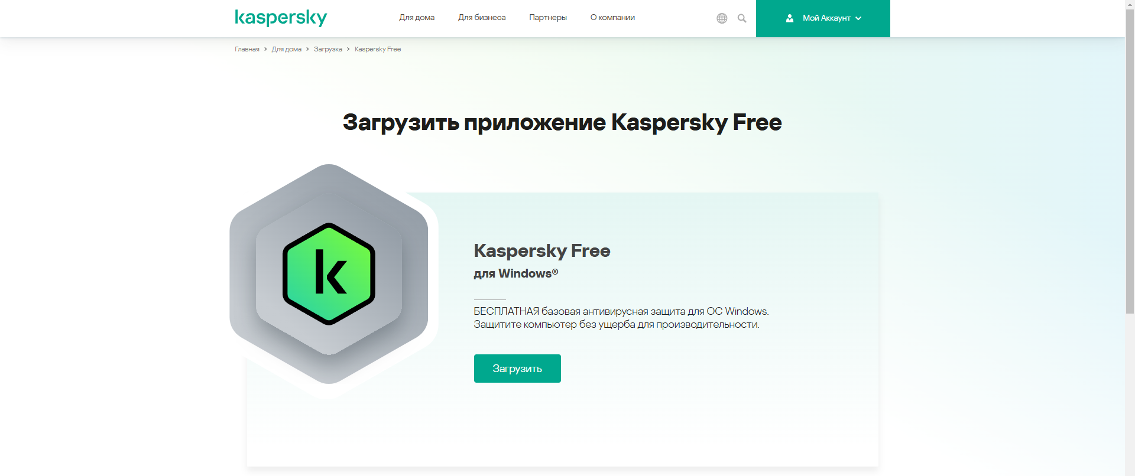

Рисунок 38 – Официальный сайт Kaspersky Free

Запускается установочный файл, после чего нужно следовать указаниям мастера установки (рисунок 39).

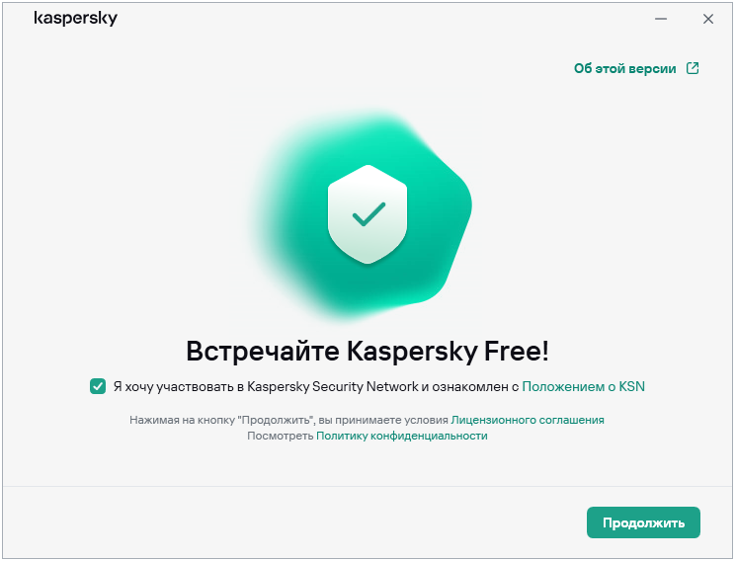

Рисунок 39 – Официальный сайт Kaspersky Free

Программа автоматически начнёт установку, после чего будет готова к использованию.

Настройка антивирусной программы.

Настройка антивирусной программы происходит автоматически. Проверка компьютера на наличие вредоносных программ представлена на рисунке 40.

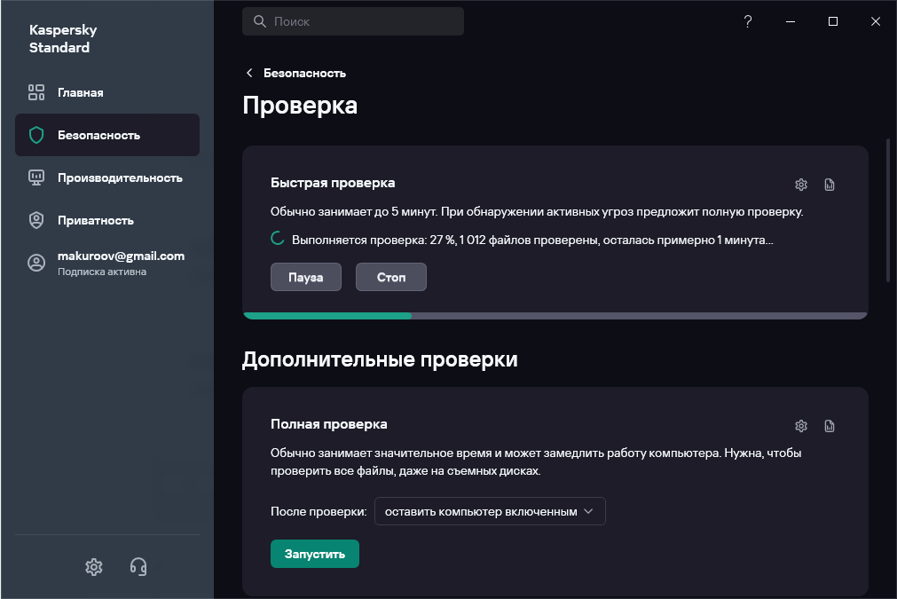

Рисунок 40 – Процесс сканирования

Было выполнено полное сканирование системы на наличие вредоносного программного обеспечения. Антивирус проверил все файлы, папки и процессы в памяти.

Мониторинг сканирования: В процессе проверки антивирус показывал прогресс и уведомлял о подозрительных файлах, найденных во время сканирования (рисунок 41).

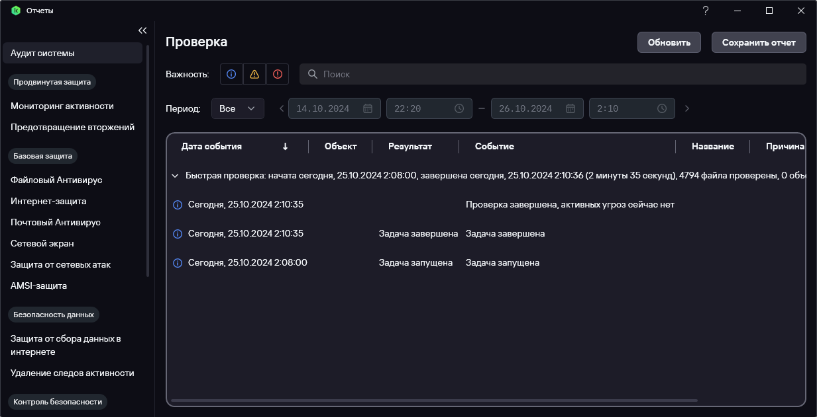

Рисунок 40 – Отчёт о сканировании

Результат проверки:

После завершения сканирования был представлен отчет о найденных угрозах. Kaspersky предложил варианты действий для каждого обнаруженного объекта (удаление, перемещение в карантин, игнорирование).

Было принято решение удалить все выявленные угрозы, чтобы обеспечить безопасность системы.

Анализ результатов:

Проверка компьютера с помощью Kaspersky Free позволила выявить несколько потенциальных угроз, которые могли представлять опасность для данных и стабильности системы. Были выполнены следующие действия:

* Удалены вредоносные программы и подозрительные файлы, которые могли нанести вред системе.
* Компьютер был очищен от угроз, что обеспечило стабильную работу системы.
* Получены рекомендации по дальнейшей защите компьютера, включая регулярные проверки и использование постоянного антивируса для защиты в реальном времени.

Kaspersky Free продемонстрировал высокую эффективность в обнаружении и удалении угроз, показав себя как надёжный инструмент для разовой проверки и очистки системы.

* 1. Обеспечение защиты программного обеспечения компьютерных систем от внутренних угроз программными средствами

Обеспечение защиты программного обеспечения от внутренних угроз.

Внутренние угрозы для информационных систем могут проявляться в различных формах, включая:

* Несанкционированный доступ к данным: Пользователи получают доступ к информации, к которой не имеют прав.
* Изменение или удаление данных: это может быть как преднамеренное, так и случайное вмешательство в критически важные данные.
* Недобросовестные действия сотрудников: Намеренное использование системы в ущерб компании, включая кражу данных.
* Ошибки пользователей: Некомпетентные или случайные действия, приводящие к повреждению данных или сбоям в системе.

Учитывая, что эти угрозы могут исходить от внутренних пользователей, необходимо внедрение мер для защиты данных и обеспечения безопасности системы.

Способы защиты от внутренних угроз.

Аутентификация пользователей. Для снижения рисков внутренних угроз в информационных системах используется система аутентификации пользователей. Это обеспечивает доступ к системе только для уполномоченных лиц с определенными правами. Аутентификация включает следующие категории пользователей:

* Администратор: обладает полным доступом ко всем функциям системы, включая управление учетными записями пользователей, настройку системы и выполнение административных задач. Это необходимо для обеспечения технической поддержки и управления правами доступа.
* Бухгалтер: имеет доступ к финансовым отчетам, учету товаров и другим данным, связанным с бухгалтерией. Может вносить изменения в финансовую информацию и проводить инвентаризацию.
* Логист: работает с данными о перемещении товаров и запасах, управляет заказами и учетом складских операций. Имеет доступ к отчетам по складу и может изменять информацию о доставке.
* Менеджер по закупкам: имеет доступ к данным о заказах поставщиков и контрактам. Может добавлять и редактировать информацию о новых заказах и поставщиках.
* Менеджер по продажам: управляет заказами клиентов, может просматривать и редактировать информацию о продажах, создавать новые заказы и отслеживать их выполнение.

Примеры аутентификации:

* Логин и пароль: Каждый пользователь имеет уникальные учетные данные для входа в систему.

Для минимизации риска злоупотребления со стороны сотрудников с расширенными правами доступа, реализуется контроль привилегированных пользователей:

* Администратор: Единственный пользователь с расширенными правами доступа. Администратор может управлять всеми аспектами системы, включая добавление или удаление учетных записей пользователей, изменение прав доступа, настройку параметров безопасности.
* Причины расширенных прав: Администратор отвечает за техническую поддержку, устранение сбоев и управление всей системой. Поэтому ему необходимы расширенные права для обеспечения работы системы на высоком уровне безопасности и устранения проблем.
* Ограничение доступа для других пользователей: Бухгалтеры, логисты, менеджеры по закупкам и продажам имеют доступ только к той информации, которая необходима для выполнения их должностных обязанностей. Это снижает вероятность случайных или преднамеренных ошибок, которые могут повлиять на работу системы.

Контроль администраторов:

* Регулярные аудиты: Проверка действий администраторов на предмет соответствия политике безопасности.
* Ограничение доступа к критическим данным: Доступ к особо важной информации только через зашифрованные соединения и с использованием дополнительной аутентификации.

Предложенные меры защиты от внутренних угроз в системе управления складом формируют многоуровневую безопасность, защищая данные и предотвращая инциденты. Комплексный подход, включающий аутентификацию, мониторинг и контроль действий пользователей, минимизирует риски и обеспечивает безопасную работу. Эффективная реализация этих мер не только защищает информацию, но и повышает доверие пользователей к системе, что важно для успешного функционирования информационных технологий в организации.

Вывод по четвёртой главе: В заключение, представленный раздел подчеркивает важность комплексного подхода к оценке и модификации программного обеспечения компьютерных систем. Учитывая потребности заказчика и требования безопасности, выполнение работ на этапе поддержки становится ключевым для обеспечения надежности и эффективности систем. Защита от внешних и внутренних угроз с использованием современных программных средств не только способствует сохранению данных, но и создает устойчивую основу для дальнейшего развития и адаптации программного обеспечения в условиях быстро меняющегося технологического ландшафта.

# ЗАКЛЮЧЕНИЕ

Учебная практика по направлению «Сопровождение и обслуживание программного обеспечения компьютерных систем» представляет собой важный и неотъемлемый этап в подготовке будущих специалистов в области информационных технологий. Этот процесс не только позволяет углубить свои теоретические знания, но и предоставляет уникальную возможность применить их на практике, что является ключевым аспектом в формировании профессиональных навыков.

Во время практики были пройдены реальные задачи, такие как инсталляция, настройка и защита программного обеспечения. Эти задачи требуют не только технических знаний, но и умения анализировать ситуации и принимать обоснованные решения. В результате, практический опыт становится основой для глубокого понимания процессов сопровождения и обслуживания программных систем, что, безусловно, является важным аспектом будущей профессиональной деятельности.

Кроме того, учебная практика способствует развитию личностных качеств. В условиях реальной работы необходимо было адаптироваться к меняющимся требованиям, проявлять инициативу и ответственность. Это формирует уверенность в своих силах и готовность к решению сложных задач. Профессиональная этика, коммуникабельность и умение работать в команде становятся неотъемлемыми составляющими профессионального облика.

Таким образом, участие в учебной практике не только укрепляет теоретические знания и практические навыки, но и формирует уверенность в себе как будущего профессионала. Это создает прочную основу для дальнейшего карьерного роста и развития в профессии, что делает учебную практику важным шагом на пути к успешной карьере в области IT.

# БИБЛИОГРАФИЧЕСКИЙ СПИСОК

1. ГОСТ 20886–85. Организация данных в системах обработки данных. Термины и определения. [Электронный доступ]. — Режим доступа: [ГОСТ 20886–85. Организация данных в системах обработки данных. Термины и определения (rostest.info)](https://rostest.info/gost/001.001.040.035/gost-20886-85/#:~:text=%D0%93%D0%9E%D0%A1%D0%A2%2020886%2D85.%20%D0%9E%D1%80%D0%B3%D0%B0%D0%BD%D0%B8%D0%B7%D0%B0%D1%86%D0%B8%D1%8F%20%D0%B4%D0%B0%D0%BD%D0%BD%D1%8B%D1%85%20%D0%B2,%D0%BD%D0%B0%D1%83%D1%87%D0%BD%D0%BE%2D%D1%82%D0%B5%D1%85%D0%BD%D0%B8%D1%87%D0%B5%D1%81%D0%) (Дата обращения: 15.10.2024 г.);
2. ГОСТ 19. 201–78. ЕСПД. Общие положения. [Электронный доступ]. — Режим доступа: [ГОСТ 19.201–78.ЕСПД. Техническое задание. Требования к содержанию и оформлению (swrit.ru)](https://www.swrit.ru/doc/espd/19.201-78.pdf?ysclid=lpi5u6naom706376064) (Дата обращения: 15.10.2024 г.);
3. ГОСТ Р. ИСО/МЭК 12207. Системная и программная инженерия. Процессы жизненного цикла программных средств. [Электронный доступ]. — Режим доступа: [ГОСТ Р. ИСО/МЭК 12207–2010. Системная и программная инженерия. Процессы жизненного цикла программных средств (docs.cntd.ru](https://docs.cntd.ru/document/1200082859?ysclid=m2lieo5b8303686691)) (Дата обращения: 15.10.2024 г.);
4. ГОСТ 34. 601–90. Комплекс стандартов на автоматизированные системы. Автоматизированные системы. Стадии создания. [Электронный доступ]. — Режим доступа: [ГОСТ 34. 601–90. Комплекс стандартов на автоматизированные системы. Автоматизированные системы. Стадии создания (rostest.info)](https://rostest.info/gost/001.035.080/gost-34.601-90/)  (Дата обращения: 15.10.2024 г.);
5. ГОСТ Р. ИСО/МЭК 14764–2012. Сопровождение программных средств. [Электронный доступ]. — Режим доступа: [ГОСТ Р. ИСО/МЭК 14764–2002. Сопровождение программных средств (docs.cntd.ru)](https://docs.cntd.ru/document/1200030162?ysclid=m2lj3htz7h234937469) (Дата обращения: 15.10.2024 г.);
6. ГОСТ Р. ИСО 9001–2015. Системы менеджмента качества. [Электронный доступ]. — Режим доступа: [ГОСТ Р. ИСО 9001–2015. Системы менеджмента качества (docs.cntd.ru](https://docs.cntd.ru/document/1200124394?ysclid=m2ljce634b329237105)) (Дата обращения: 15.10.2024 г.);
7. ISO/IEC 25010:2011. Требования и оценка качества систем и программного обеспечения. Модели качества систем и программных продуктов. [Электронный доступ]. — Режим доступа: [ГОСТ Р. ИСО/МЭК 25010–2015. Требования и оценка качества систем и программного обеспечения. Модели качества систем и программных продуктов (docs.cntd.ru](https://docs.cntd.ru/document/1200121069?ysclid=m2ljinyaks383517924)) (Дата обращения: 15.10.2024 г.);
8. ГОСТ Р. ИСО/МЭК 27001–2012. Методы и средства обеспечения безопасности. [Электронный доступ]. — Режим доступа: [ГОСТ Р. ИСО/МЭК 27001–2021. Методы и средства обеспечения безопасности. Системы менеджмента информационной безопасности (docs.cntd.ru](https://docs.cntd.ru/document/1200181890?ysclid=m2ljrrppf232756217)) (Дата обращения: 15.10.2024 г.);
9. Microsoft Visio. [Электронный доступ]. — Режим доступа: [Microsoft Visio — Википедия (wikipedia.org)](https://ru.wikipedia.org/wiki/Microsoft_Visio) (Дата обращения: 15.10.2024 г.);
10. Дебби Валковски. Microsoft Office Visio 2003 для «чайников» = Visio 2003 For Dummies. — М: [«Диалектика»](https://ru.wikipedia.org/w/index.php?title=%D0%94%D0%B8%D0%B0%D0%BB%D0%B5%D0%BA%D1%82%D0%B8%D0%BA%D0%B0_(%D0%B8%D0%B7%D0%B4%D0%B0%D1%82%D0%B5%D0%BB%D1%8C%D1%81%D1%82%D0%B2%D0%BE)&action=edit&redlink=1), 2006. — С. 336.;
11. 1С: Предприятие 8.3. [Электронный доступ]. — Режим доступа: [1С: Предприятие 8.3 — Википедия (wikipedia.org)](https://ru.wikipedia.org/wiki/1%D0%A1:%D0%9F%D1%80%D0%B5%D0%B4%D0%BF%D1%80%D0%B8%D1%8F%D1%82%D0%B8%D0%B5) (Дата обращения: 15.10.2024 г.);
12. Андрей Гартвич. Планирование закупок, производства и продаж в 1С: Предприятии 8. — 1С, 2007. — С. 160.;
13. [Виолетта Филатова](https://ru.wikipedia.org/w/index.php?title=%D0%A4%D0%B8%D0%BB%D0%B0%D1%82%D0%BE%D0%B2%D0%B0,_%D0%92%D0%B8%D0%BE%D0%BB%D0%B5%D1%82%D1%82%D0%B0_%D0%9E%D0%BB%D0%B5%D0%B3%D0%BE%D0%B2%D0%BD%D0%B0&action=edit&redlink=1). 1С: Предприятие 8.1 Бухгалтерия предприятия. Управление торговлей. Управление персоналом / Екатерина Кондукова. — СПб: [БХВ](https://ru.wikipedia.org/w/index.php?title=%D0%91%D0%A5%D0%92-%D0%9F%D0%B5%D1%82%D0%B5%D1%80%D0%B1%D1%83%D1%80%D0%B3_(%D0%B8%D0%B7%D0%B4%D0%B0%D1%82%D0%B5%D0%BB%D1%8C%D1%81%D1%82%D0%B2%D0%BE)&action=edit&redlink=1), 2010. — С. 288.;
14. [Алексей Гладкий](https://ru.wikipedia.org/w/index.php?title=%D0%93%D0%BB%D0%B0%D0%B4%D0%BA%D0%B8%D0%B9,_%D0%90%D0%BB%D0%B5%D0%BA%D1%81%D0%B5%D0%B9_%D0%90%D0%BD%D0%B0%D1%82%D0%BE%D0%BB%D1%8C%D0%B5%D0%B2%D0%B8%D1%87&action=edit&redlink=1). 1С 8 с нуля: комплексное руководство для начинающих / А. Спивак. — [Феникс](https://ru.wikipedia.org/w/index.php?title=%D0%A4%D0%B5%D0%BD%D0%B8%D0%BA%D1%81_(%D0%B8%D0%B7%D0%B4%D0%B0%D1%82%D0%B5%D0%BB%D1%8C%D1%81%D1%82%D0%B2%D0%BE)&action=edit&redlink=1), 2011. — С. 478.;
15. [Алексей Гладкий](https://ru.wikipedia.org/w/index.php?title=%D0%93%D0%BB%D0%B0%D0%B4%D0%BA%D0%B8%D0%B9,_%D0%90%D0%BB%D0%B5%D0%BA%D1%81%D0%B5%D0%B9_%D0%90%D0%BD%D0%B0%D1%82%D0%BE%D0%BB%D1%8C%D0%B5%D0%B2%D0%B8%D1%87&action=edit&redlink=1). 1С: Управление торговлей 8.2 с нуля. Конфигурирование и настройка. 75 уроков для начинающих / Екатерина Кондукова. — СПб: [БХВ](https://ru.wikipedia.org/w/index.php?title=%D0%91%D0%A5%D0%92-%D0%9F%D0%B5%D1%82%D0%B5%D1%80%D0%B1%D1%83%D1%80%D0%B3_(%D0%B8%D0%B7%D0%B4%D0%B0%D1%82%D0%B5%D0%BB%D1%8C%D1%81%D1%82%D0%B2%D0%BE)&action=edit&redlink=1), 2012. — С. 240.

# ПРИЛОЖЕНИЕ А

Министерство образования Иркутской области

Государственное бюджетное профессиональное образовательное учреждение

Иркутской области

**«Ангарский промышленно-экономический техникум»**

(ГБПОУ ИО «АПЭТ»)

|  |
| --- |
| Информационная система Учета товаров и контрагентов |
| Наименование ИС |
| ИСУТК |
| Сокращенное наименование ИС |
| **ТЕХНИЧЕСКОЕ ЗАДАНИЕ** |
| Действует с 07.10.2024 |

|  |
| --- |
| Сотавитель |
| Макуров Владимир Алексеевич |
| ФИО сотавителя |

г. Ангарск, 2024 г.

1. Введение

Наименование системы: Информационная система Учета товаров и контрагентов (ИСУТК).

Краткая характеристика: Информационная система "Учет Товаров и Контрагентов" охватывает процессы учета товаров, взаимодействия с контрагентами, а также управление операциями, связанными с поступлением и продажей товаров. Система предназначена для организаций, которые работают с различными товарными группами и имеют множество контрагентов, включая поставщиков и покупателей. Основной целью системы является повышение эффективности учета, надежности информации и оптимизация затрат.

Область применения:

Информационная система "Учет Товаров и Контрагентов" может быть применена в различных областях, включая:

* + 1. Розничная торговля: Учет товарных запасов на складах и в магазинах. Управление продажами и взаимодействие с клиентами. Анализ продаж для оптимизации ассортимента.
    2. Оптовая торговля: Учет поступлений и отгрузок товаров. Ведение базы данных контрагентов (поставщиков и покупателей). Автоматизация процессов выставления счетов и платежей.
    3. Производственные предприятия: Учет сырья и готовой продукции. Управление запасами для обеспечения бесперебойного производства. Взаимодействие с поставщиками для планирования закупок.
    4. Логистика и складское хозяйство: Оптимизация процессов приема, хранения и отгрузки товаров. Отслеживание движения товаров на всех этапах. Управление складскими запасами и минимизация издержек.
    5. Электронная коммерция: Интеграция с интернет-магазинами для автоматизации учета заказов. Управление возвратами и обменами товаров. Анализ потребительского спроса на основе данных о продажах.
    6. Финансовые учреждения: Учет операций с товарными активами. Анализ финансовых потоков, связанных с покупкой и продажей товаров. Оценка рисков, связанных с контрагентами.
    7. Государственные организации и учреждения: Учет материальных запасов и контроль за их использованием. Взаимодействие с поставщиками в рамках государственных закупок. Обеспечение прозрачности учета и отчетности.

Основные функции системы:

* Регистрация поступлений: Автоматизированный процесс ввода данных о поступлении товаров от контрагентов, включая информацию о количестве, качестве и цене.
* Регистрация продаж: Автоматизированный процесс ввода данных о продажи товаров покупателям, включая информацию о количестве, описании и цене.
* Управление запасами: Автоматическое обновление данных о наличии товаров на складе.
* Централизованная база данных: Хранение информации о контрагентах, включая контактные данные, условия сотрудничества и историю взаимодействия.
* Классификация контрагентов: Возможность группировки контрагентов по различным критериям (например, по типу, региону, объему закупок).
* Управление ценами: Установка и изменение цен на товары в зависимости от рыночных условий и стратегий продаж.
* Стандартные отчеты: Автоматическая генерация отчетов по поступлениям, продажам, остаткам на складе и финансовым результатам.
* Кастомизация отчетов: Возможность настройки отчетов под специфические потребности пользователя.

1. Основания для разработки

В данном разделе указываются основные документы и сведения, которые служат основой для разработки информационной системы управления складом. Это необходимо для обеспечения соответствия стандартам и требованиям, установленным в области разработки программного обеспечения.

Документ, на основании которого ведется разработка:

ГОСТ 19.201-78 «Техническое задание. Требования к содержанию и оформлению» — данный стандарт определяет требования к содержанию и оформлению технического задания на разработку программного обеспечения. Он включает рекомендации по структуре документа, а также описывает ключевые аспекты, которые должны быть учтены в процессе разработки, такие как функциональные и нефункциональные требования, а также критерии приемки системы.

Организация, утвердившая этот документ, и дата его утверждения: Государственный комитет по стандартам СССР (Госстандарт СССР) 15 декабря 1978 года. Этот стандарт стал основополагающим для разработчиков, обеспечивая единый подход к формированию технической документации в области программного обеспечения.

Наименование и (или) условное обозначение темы разработки: «Информационная система Учёта товаров и контрагентов».

Условное обозначение: ИСУТК-2024. Условное обозначение позволяет легко идентифицировать проект среди других разработок и служит для упрощения ссылок на него в документации и коммуникациях.

1. Назначения разработки

Информационная система "Учет Товаров и Контрагентов" предназначена для автоматизации учета товаров и управления взаимодействием с контрагентами. Она помогает организациям эффективно отслеживать товарные запасы, управлять закупками и продажами, а также оптимизировать бизнес-процессы. Основные функциональные задачи системы включают:

* Автоматизация учета товаров: Обеспечение точного и своевременного учета товарных запасов на всех этапах — от поступления до продажи.
* Управление контрагентами: Эффективное взаимодействие с поставщиками и покупателями, включая ведение базы данных и отслеживание истории операций.
* Оптимизация бизнес-процессов: Упрощение и ускорение процессов закупок, продаж и логистики для повышения общей эффективности работы организации.
* Анализ данных: Предоставление инструментов для анализа продаж, запасов и взаимодействия с контрагентами, что позволяет принимать обоснованные управленческие решения.
* Снижение затрат: Оптимизация процессов учета и управления товарами с целью минимизации издержек и повышения прибыльности бизнеса.
* Повышение надежности информации: Обеспечение актуальности и точности данных, что способствует более эффективному планированию и управлению ресурсами.

# ПРИЛОЖЕНИЕ Б

Министерство образования Иркутской области

Государственное бюджетное профессиональное образовательное учреждение

Иркутской области

**«Ангарский промышленно-экономический техникум»**

(ГБПОУ ИО «АПЭТ»)

|  |
| --- |
| Информационная система Учета товаров и контрагентов |
| Наименование ИС |
| ИСУТК |
| Сокращенное наименование ИС |
| **РУКОВОДСТВО ОПЕРАТОРА** |
| Действует с 07.10.2024 |

|  |
| --- |
| Сотавитель |
| Макуров Владимир Алексеевич |
| ФИО сотавителя |

г. Ангарск, 2024 г.

1. Назначения программы

В данном разделе приводятся основные сведения о назначении программы "Информационная система Учета товаров и контрагентов" (ИСУТК), а также информация, необходимая для понимания функций и эксплуатации системы.

Информационная система "Учет Товаров и Контрагентов" охватывает процессы учета товаров, взаимодействия с контрагентами, а также управление операциями, связанными с поступлением и продажей товаров. Система предназначена для организаций, которые работают с различными товарными группами и имеют множество контрагентов, включая поставщиков и покупателей. Основной целью системы является повышение эффективности учета, надежности информации и оптимизация затрат.

Основные функции системы включают:

* Регистрация поступлений: Автоматизированный процесс ввода данных о поступлении товаров от контрагентов, включая информацию о количестве, качестве и цене.
* Регистрация продаж: Автоматизированный процесс ввода данных о продажи товаров покупателям, включая информацию о количестве, описании и цене.
* Управление запасами: Автоматическое обновление данных о наличии товаров на складе.
* Централизованная база данных: Хранение информации о контрагентах, включая контактные данные, условия сотрудничества и историю взаимодействия.
* Классификация контрагентов: Возможность группировки контрагентов по различным критериям (например, по типу, региону, объему закупок).
* Управление ценами: Установка и изменение цен на товары в зависимости от рыночных условий и стратегий продаж.
* Стандартные отчеты: Автоматическая генерация отчетов по поступлениям, продажам, остаткам на складе и финансовым результатам.
* Кастомизация отчетов: Возможность настройки отчетов под специфические потребности пользователя.

1. Условия выполнения программы

Этот раздел описывает требования к аппаратному и программному обеспечению, необходимые для корректного выполнения программы "Информационная система Учёта товаров и контрагентов".

Минимальный состав аппаратного обеспечения:

Процессор: 2-ядерный, 2.0 ГГц или выше.

Оперативная память: 4 ГБ.

Свободное место на жёстком диске: 100 ГБ.

Монитор с разрешением 1280x720 или выше.

Рекомендуемый состав аппаратного обеспечения:

Процессор: 4-ядерный, 3.0 ГГц или выше.

Оперативная память: 8 ГБ и выше.

Свободное место на жёстком диске: 200 ГБ.

Монитор с разрешением 1920x1080.

Программные требования:

Операционная система: Windows 10/11, Linux (Ubuntu 20.04+), macOS 10.15+.

Наличие установленного веб-браузера (Chrome, Firefox или Edge) для доступа к веб-интерфейсу системы.

Поддержка подключения к локальной сети или интернету для обмена данными с другими системами и обновления программы.

1. Выполнение программы

В данном разделе описывается последовательность действий оператора для загрузки, запуска, выполнения и завершения программы "Информационная система Учета товаров и контрагентов".

Последовательность действий оператора:

* + - 1. Загрузка программы:
* Включить компьютер и убедиться, что все необходимые устройства подключены и работают корректно.
* Открыть веб-браузер и ввести адрес веб-интерфейса программы или запустить настольное приложение.
  + - 1. Запуск программы:
* Ввести логин и пароль для авторизации в системе.
* Выбрать необходимый режим работы.
  + - 1. Выполнение операций:
* Выполнить необходимые складские операции, используя меню системы (например, сканирование товаров для учёта, добавление товаров на склад, создание отчётов).
* Использовать команды и кнопки интерфейса для выполнения операций (например, "Добавить товар", "Обновить остатки").
  + - 1. Завершение работы:

Сохранить все изменения и данные, введённые в ходе работы.

Нажать на кнопку "Выход" или "Завершить сеанс" для выхода из системы.

Отключить дополнительные устройства при необходимости.

# ПРИЛОЖЕНИЕ В

Министерство образования Иркутской области

Государственное бюджетное профессиональное образовательное учреждение

Иркутской области

**«Ангарский промышленно-экономический техникум»**

(ГБПОУ ИО «АПЭТ»)

|  |
| --- |
| Информационная система Учета товаров и контрагентов |
| Наименование ИС |
| ИСУТК |
| Сокращенное наименование ИС |
| **РУКОВОДСТВО СИСТЕМНОГО ПРОГРАММИСТА** |
| Действует с 07.10.2024 |

|  |
| --- |
| Сотавитель |
| Макуров Владимир Алексеевич |
| ФИО сотавителя |

г. Ангарск, 2024 г.

1. Общие сведения о программе

Назначение и функции программы.

Информационная система "Учет Товаров и Контрагентов" охватывает процессы учета товаров, взаимодействия с контрагентами, а также управление операциями, связанными с поступлением и продажей товаров. Система предназначена для организаций, которые работают с различными товарными группами и имеют множество контрагентов, включая поставщиков и покупателей. Основной целью системы является повышение эффективности учета, надежности информации и оптимизация затрат.

Основные функции программы:

* Регистрация поступлений: Автоматизированный процесс ввода данных о поступлении товаров от контрагентов, включая информацию о количестве, качестве и цене.
* Регистрация продаж: Автоматизированный процесс ввода данных о продажи товаров покупателям, включая информацию о количестве, описании и цене.
* Управление запасами: Автоматическое обновление данных о наличии товаров на складе.
* Централизованная база данных: Хранение информации о контрагентах, включая контактные данные, условия сотрудничества и историю взаимодействия.
* Классификация контрагентов: Возможность группировки контрагентов по различным критериям (например, по типу, региону, объему закупок).
* Управление ценами: Установка и изменение цен на товары в зависимости от рыночных условий и стратегий продаж.
* Стандартные отчеты: Автоматическая генерация отчетов по поступлениям, продажам, остаткам на складе и финансовым результатам.
* Кастомизация отчетов: Возможность настройки отчетов под специфические потребности пользователя.

Технические и программные средства.

Для успешного выполнения программы необходимы следующие технические и программные средства:

Серверная часть: Сервер с установленной базой данных, на котором хранится информация о запасах, операциях и пользователях.

Клиентская часть: Рабочие станции с установленным клиентским приложением ИСУТК или веб-браузером для доступа к веб-интерфейсу.

Программное обеспечение: Операционная система (Windows, Linux), поддерживающая работу сервера и клиентских станций, а также программное обеспечение для взаимодействия с внешними системами (API, драйверы оборудования).

1. Структура программы

ИСУТК состоит из следующих основных компонентов:

* Модуль управления запасами: отвечает за ведение учёта всех товаров, включая приёмку, хранение и списание.
* Модуль обработки заказов: включает инструменты для обработки заказов, отбор и упаковку товаров, а также учёт отгрузок.
* Модуль аналитики и отчётности: проводит анализ данных и формирует отчёты для управления складскими процессами и прогнозирования.
* Интерфейс пользователя: Удобный графический интерфейс для выполнения складских операций и работы с отчётами.

Связи между составными частями:

* Модуль управления запасами связан с модулем обработки заказов, что позволяет обновлять остатки товаров после каждой операции.
* Модуль аналитики и отчётности интегрирован с модулями управления запасами и обработки заказов для анализа данных.

1. Настройка программы

Описание действий по настройке:

* Установка серверной части: на сервер устанавливается база данных, и выполняется настройка прав доступа для обеспечения безопасности.
* Установка клиентской части: устанавливается клиентское приложение на рабочие станции или настраивается доступ через веб-браузер.
* Настройка оборудования: Сканеры штрих-кодов и RFID подключаются к системе, устанавливаются необходимые драйверы.
* Настройка функций программы: определяются доступные функции для каждой роли пользователя (например, администратор, менеджер).

Пример настройки: для использования сканеров штрих-кодов необходимо установить соответствующий драйвер, подключить устройство к рабочей станции и в настройках программы указать тип используемого оборудования.

1. Проверка программы

Способы проверки программы:

* Контрольные примеры: проводится выполнение тестовых операций, таких как приёмка товара, перемещение и отгрузка. Результаты сопоставляются с ожидаемыми данными.
* Методы прогона: тестируются все основные функции программы с использованием реальных данных, чтобы убедиться в корректном взаимодействии всех модулей.
* Результаты проверки: В отчёте фиксируются результаты успешных и неудачных тестов, а также указываются рекомендации по исправлению ошибок.